การวิเคราะห์ผลการประเมินคุณธรรมและความโปร่งใสในการดำเนินงาน
ของ เทศบาลตำบลควนศรี ในปี พ.ศ. 2566
อำเภอ บ้านนาสาร จังหวัดสุราษฎร์ธานี
เดือน มีนาคม พ.ศ.2567

นายวรวิทย์ เนติบำรุง
ตำแหน่ง นิติกรปฏิบัติการ
ผู้รายงาน

สำนักงานคณะกรรมการป้องกันและปราบปรามการทุจริตแห่งชาติ (สำนักงาน ป.ป.ช.) ได้ประกาศผลการประเมินคุณธรรมและความโปร่งใสในการดำเนินงานของหน่วยงานภาครัฐ (Integrity & Transparency Assessment : ITA) ประจำปีงบประมาณ พ.ศ. 2566 เมื่อวันที่ 10 สิงหาคม 2566 ทั้งนี้ เทศบาลตำบลควนศรี มีผลคะแนนการประเมิน92.43 ระดับผลการประเมินคือ ผ่านดี ผลการประเมินอยู่ในลำดับที่ 1,047 ของหน่วยงานประเภทเทศบาลตำบล

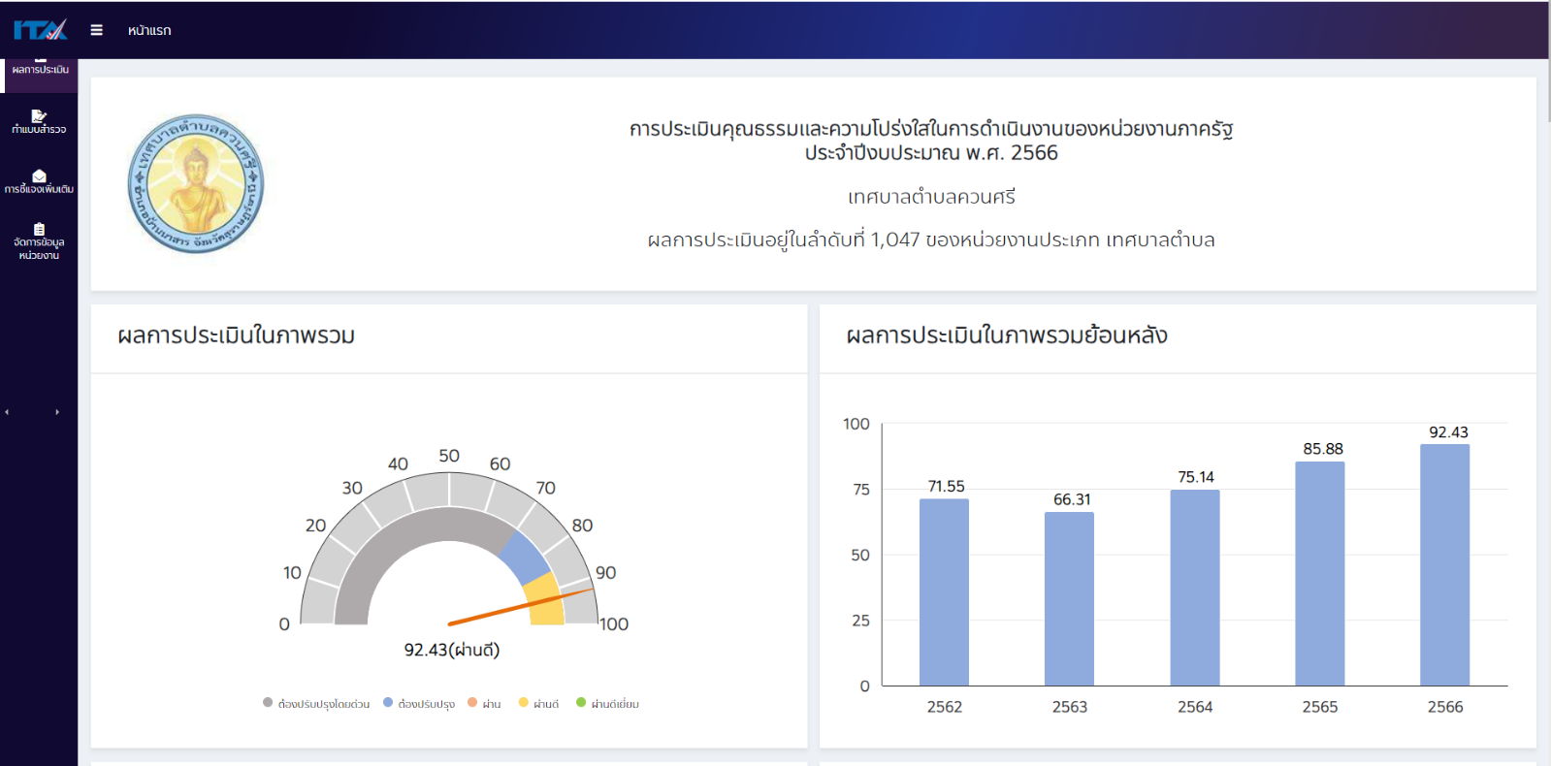
การประเมินคุณธรรมและความโปร่งใสในการดำเนินงานของหน่วยงานภาครัฐ (Integrity & Transparency Assessment : ITA) หรือที่เรียกว่าการประเมิน ITA ถือเป็นเครื่องมือในการขับเคลื่อนนโยบายของรัฐเครื่องมือหนึ่ง โดยเป็นเครื่องมือในเชิงบวกที่มุ่งพัฒนาระบบราชการไทยในเชิงสร้างสรรค์เพื่อให้หน่วยงานภาครัฐทั่วประเทศรับทราบถึงสถานะและปัญหาการดำเนินงานด้านคุณธรรมและความโปร่งใสขององค์กร ผลการประเมินที่ได้รับจะช่วยให้หน่วยงานภาครัฐสามารถนำไปใช้ในการปรับปรุงพัฒนาองค์กรให้มีประสิทธิภาพในการปฏิบัติงาน การให้บริการ สามารถอำนวยความสะดวกและตอบสนองต่อประชาชนได้ดียิ่งขึ้น ซึ่งถือเป็นการยกระดับมาตรฐานการดำเนินงานภาครัฐ ดังนั้น การประเมิน ITA จึงมิได้เป็นเพียงการประเมินคุณธรรมและความโปร่งใสเพียงเท่านั้น แต่ยังเป็นการประเมินประสิทธิภาพการปฏิบัติงานและการให้บริการประชาชน เพื่อให้ทราบถึงช่องว่างของความไม่เป็นธรรมและความด้อยประสิทธิภาพ สำหรับนำไปจัดทำแนวทางมาตรการต่างๆ ในการป้องกันการทุจริตและประพฤติมิชอบในระบบราชการไทยต่อไป
การประเมิน ITA ถือเป็นเครื่องมือที่หน่วยงานภาครัฐได้สำรวจตนเอง เพื่อให้ได้รับทราบข้อมูลอันส่งผลให้เกิดความตระหนักและปรับปรุงการบริหารงานและกำกับดูแลการดำเนินงานให้มีประสิทธิภาพ เกิดประโยชน์ต่อประชาชนและให้ความสำคัญกับด้านคุณธรรมและความโปร่งใสขององค์กรมากยิ่งขึ้น นอกจากนี้การประเมิน ITA ยังส่งผลให้เกิดการเปลี่ยนแปลงและพัฒนาการของหน่วยงานภาครัฐในทางปฏิบัติอย่างเห็นได้ชัด โดยเฉพาะอย่างยิ่งความตื่นตัวและหันมาให้ความสนใจต่อการพัฒนาแพลตฟอร์มอิเล็กทรอนิกส์ของตนเองให้ทันสมัยและน่าสนใจมากขึ้น ที่สำคัญคือส่งผลให้หน่วยงานมีการจัดการข้อมูลข่าวสารอย่างเป็นระบบระเบียบและเตรียมความพร้อมในการเปิดเผยข้อมูลต่อสาธารณะให้ได้รับทราบและส่งเสริมให้เกิดการตรวจสอบด้วย
นอกจากนี้ ในด้านประชาชนและสังคมไทยแล้ว การประเมิน ITA ถือเป็นเครื่องมือที่ทุกคนจะได้มีส่วนร่วมในการสะท้อนความคิดเห็นเพื่อนำไปสู่พัฒนาการบริหารงานภาครัฐ เพื่อให้ประชาชนคนไทยได้รับการบริการจากภาครัฐที่ดีขึ้นและยังส่งผลให้ประชาชนและสาธารณชนมีโอกาสได้มีส่วนร่วมกำกับติดตามและตรวจสอบการดำเนินงานของภาครัฐได้มากขึ้นอีกด้วยการประเมิน ITA ได้เริ่มดำเนินการมาตั้งแต่ปีงบประมาณ พ.ศ. 2556 และมีการพัฒนามาเป็นระยะโดยการประเมิน ITA ประจำปีงบประมาณ พ.ศ. 2566 นี้ นอกจากจะยังมีการประเมินอย่างต่อเนื่องกับปีที่ผ่านมาแล้ว ยังถือเป็นช่วงพัฒนาเครื่องมือการประเมิน ITA นี้ให้มีประสิทธิภาพในการยกระดับธรรมาภิบาล ความโปร่งใส และการป้องกันการทุจริตในหน่วยงานภาครัฐได้มากยิ่งขึ้น

(อ้างอิง : คู่มือการประเมินคุณธรรมและความโปร่งใสในการดำเนินงานของหน่วยงานภาครัฐ ประจำปีงบประมาณ พ.ศ. 2566, สำนักงานคณะกรรมการป้องกันและปราบปรามการทุจริตแห่งชาติ)
หลักการพื้นฐานของการประเมิน ITA
ITA เป็นการประเมินคุณลักษณะด้านคุณธรรมและความโปร่งใส โดยใช้ข้อมูลครอบคลุมรอบด้าน เป็นเครื่องมือที่มีการเก็บข้อมูลรอบด้านและหลากหลายมิติ กำหนดระเบียบวิธีการประเมินผลที่เป็นไปตามหลักการทางสถิติและทางวิชาการเพื่อให้ผลการประเมินสามารถสะท้อนสุขภาวะขององค์กรในด้านคุณธรรมและความโปร่งใสได้อย่างแท้จริง โดยมีการเก็บข้อมูลจาก 3 ส่วน ดังนี้
1. แบบวัดการรับรู้ของผู้มีส่วนได้ส่วนเสียภายใน (Internal Integrity and Transparency Assessment : IIT) หรือแบบวัด IIT
โดยเปิดโอกาสให้บุคลากรภาครัฐทุกระดับที่ปฏิบัติงานไม่น้อยกว่า 1 ปี ได้มีโอกาสสะท้อนและแสดงความคิดเห็นต่อคุณธรรมและความโปร่งใสของหน่วยงานตนเอง โดยสอบถามการรับรู้และความคิดเห็นใน 5 ตัวชี้วัด ได้แก่
ตัวชี้วัดที่ 1 การปฏิบัติหน้าที่
ตัวชี้วัดที่ 2 การใช้งบประมาณ
ตัวชี้วัดที่ 3 การใช้อำนาจ
ตัวชี้วัดที่ 4 การใช้ทรัพย์สินของราชการ
ตัวชี้วัดที่ 5 การแก้ไขปัญหาการทุจริต
2. แบบวัดการรับรู้ของผู้มีส่วนได้ส่วนเสียภายนอก(External Integrity and Transparency Assessment: EIT) หรือแบบวัด EIT
โดยเปิดโอกาสให้ผู้รับบริการหรือผู้มาติดต่อหน่วยงานภาครัฐในช่วงปีงบประมาณ พ.ศ. 2566 ได้มีโอกาสสะท้อนและแสดงความคิดเห็นต่อการดำเนินงานของหน่วยงานภาครัฐ โดยสอบถามการรับรู้และความคิดเห็นใน 3 ตัวชี้วัด ได้แก่
ตัวชี้วัดที่ 6 คุณภาพการดำเนินงาน
ตัวชี้วัดที่ 7 ประสิทธิภาพการสื่อสาร
ตัวชี้วัดที่ 8 การปรับปรุงระบบการทำงาน
3. แบบตรวจการเปิดเผยสาธารณะ (Open Data Integrity and Transparency Assessment : OIT)
หรือ แบบวัด OIT
เป็นการตรวจสอบระดับการเปิดเผยข้อมูลของหน่วยงานภาครัฐที่เผยแพร่ไว้ทางหน้าเว็บไซต์หลัก ของหน่วยงาน แบ่งออกเป็น 2 ตัวชี้วัด ได้แก่
1. ตัวชี้วัดที่ 9 การเปิดเผยข้อมูล โดยมีตัวชี้วัดย่อย ได้แก่
ตัวชี้วัดย่อยที่ 9.1 ข้อมูลพื้นฐาน
ตัวชี้วัดย่อยที่ 9.2 การบริหารเงิน
ตัวชี้วัดย่อยที่ 9.3 การจัดซื้อจัดจ้าง
ตัวชี้วัดย่อยที่ 9.4 การบริหารและพัฒนาทรัพยากรบุคคล
ตัวชี้วัดย่อยที่ 9.5 การส่งเสริมความโปร่งใส
2. ตัวชี้วัดที่ 10 การป้องกันการทุจริต มีตัวชี้วัดย่อย ได้แก่
ตัวชี้วัดย่อยที่ 10.1 การดำเนินการเพื่อป้องกันการทุจริต
ตัวชี้วัดย่อยที่ 10.2 มาตรการส่งเสริมคุณธรรมและความโปร่งใส

1.การคำนวณผลการประเมิน
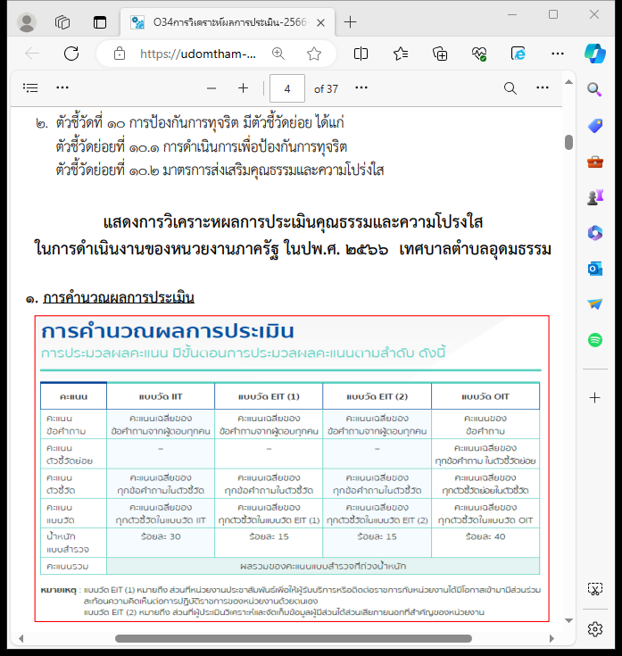

2. คะแนนและระดับผลการประเมิน
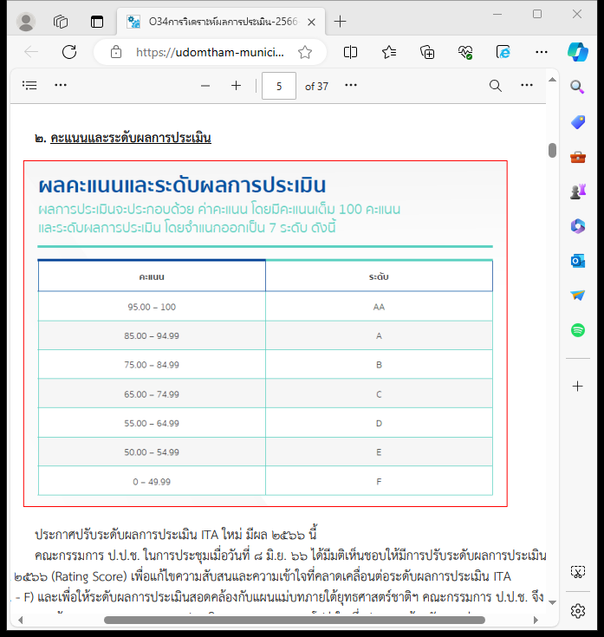

ประกาศปรับระดับผลการประเมิน ITA ใหม่ มีผล 2566 นี้
คณะกรรมการ ป.ป.ช. ในการประชุมเมื่อวันที่ 8 มิ.ย. 66 ได้มีมติเห็นชอบให้มีการปรับระดับผลการประเมิน ITA 2566 (Rating Score) เพื่อแก้ไขความสับสนและความเข้าใจที่คลาดเคลื่อนต่อระดับผลการประเมิน ITA (AA - F) และเพื่อให้ระดับผลการประเมินสอดคล้องกับแผนแม่บทภายใต้ยุทธศาสตร์ชาติฯ คณะกรรมการ ป.ป.ช. จึงเห็นชอบตามข้อเสนอของคณะกรรมการประเมินคุณธรรมและความโปร่งใส ซึ่งประกอบด้วยตัวแทนส่วนราชการระดับนโยบาย หน่วยงานกำกับติดตามการดำเนินงานตามมติคณะรัฐมนตรี และผู้ทรงคุณวุฒิ ให้มีการปรับ Rating Score ใหม่ โดยมีผลในการประกาศผลประเมิน ITA 2566 นี้
การปรับเปลี่ยน Rating Score ในครั้งนี้ เป็นการปรับเปลี่ยนการจำแนกระดับในแต่ละช่วงคะแนน โดยไม่กระทบกับหลักเกณฑ์วิธีการคิดคะแนนที่กำหนดไว้เดิม
- หลักเกณฑ์การคิดคะแนน ITA จากแบบวัด IIT, EIT, OIT ยังคงยึดหลักการเดิม
- โครงสร้างคะแนนและสัดส่วนน้ำหนักคะแนนของแต่ละข้อ/เครื่องมือ/ตัวชี้วัดยังคงเดิมเช่นกัน
ดังนั้น ในกรณีที่หน่วยงานใดได้มีการกำหนดให้ผลการประเมิน ITA 2566 เป็นตัวชี้วัดหรือใช้ในการประเมินผลการปฏิบัติราชการ ยังคงสามารถใช้ "ค่าคะแนน ITA" ได้เช่นเดิม โดยไม่ต้องคำนึงถึงการจำแนกชื่อ Rating Score ใหม่
ดาวน์โหลดประกาศปรับระดับผลการประเมิน ITA 2566 (Rating Score) ได้ที่
https://www.nacc.go.th/.../20180831184638361/20230704162904
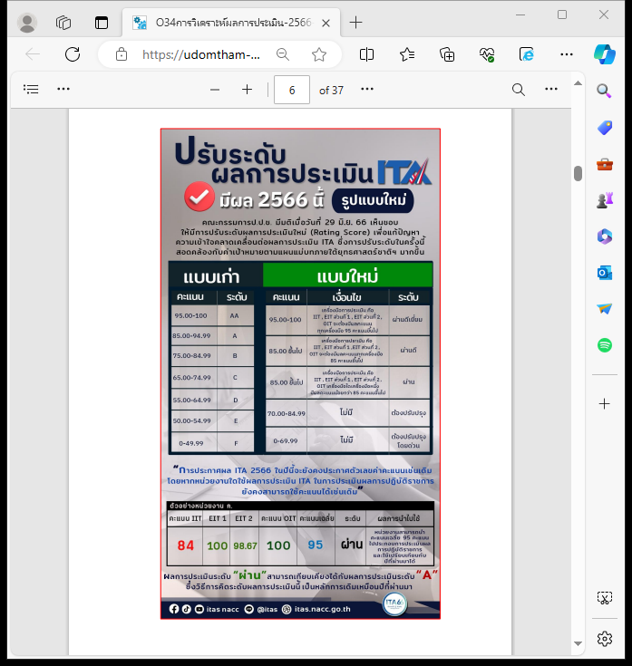

ผลการประเมินคุณธรรมและความโปร่งใสในการดำเนินงานของหน่วยงานภาครัฐ
(Integrity & Transparency Assessment: ITA) ประจำปีงบประมาณ พ.ศ. 2566
*************************************
จากภาพประกอบ คือ ผลการประเมินคุณธรรมและความโปร่งใสในการดำเนินงานของหน่วยงานภาครัฐ(Integrity & Transparency Assessment : ITA) ประจำปีงบประมาณ พ.ศ. 2566 จากระบบ ITAS ซึ่งผู้รับผิดชอบ ได้นำคะแนนการประเมินในปีงบประมาณ พ.ศ. 2566 มาวิเคราะห์เพื่อกำหนดมาตรการในการยกระดับคะแนนคุณธรรมและความโปร่งใสในการดำเนินงานของหน่วยงานภาครัฐ (Integrity & Transparency Assessment :ITA) ประจำปีงบประมาณ พ.ศ. 2567
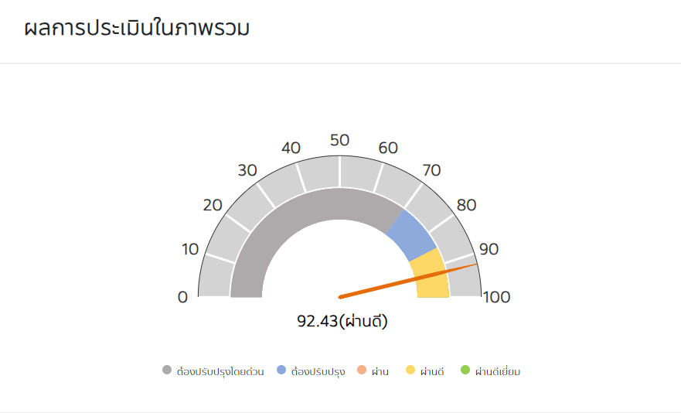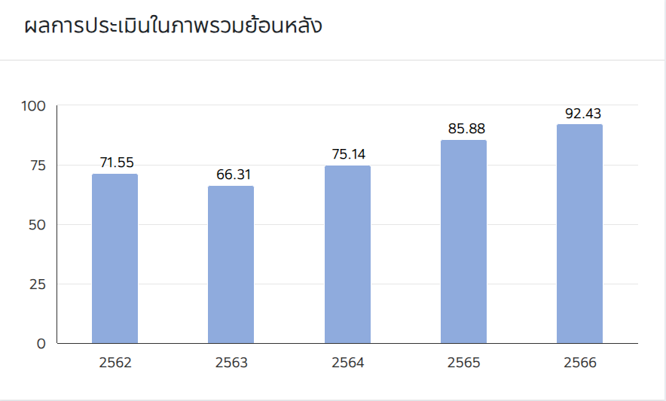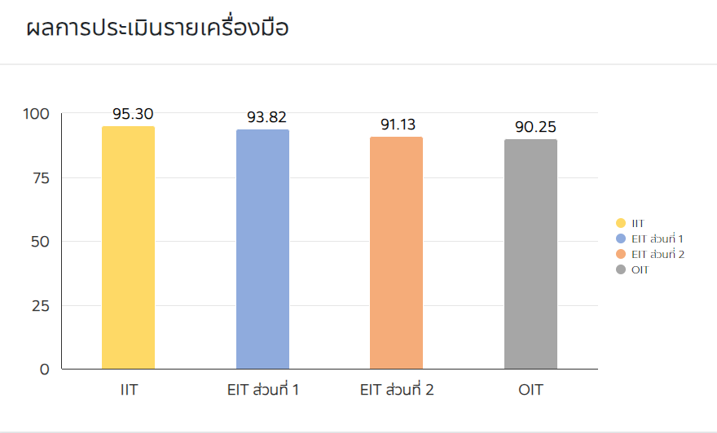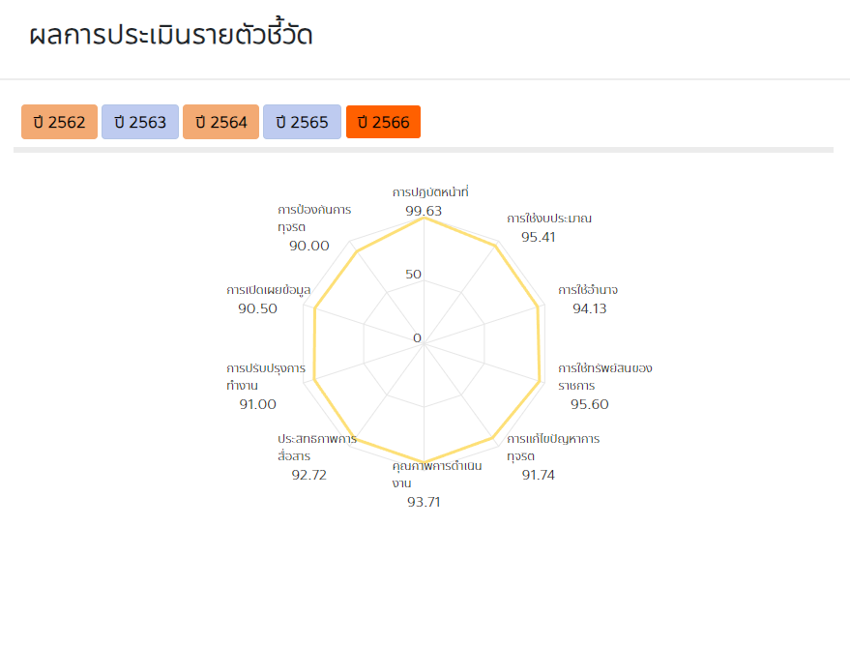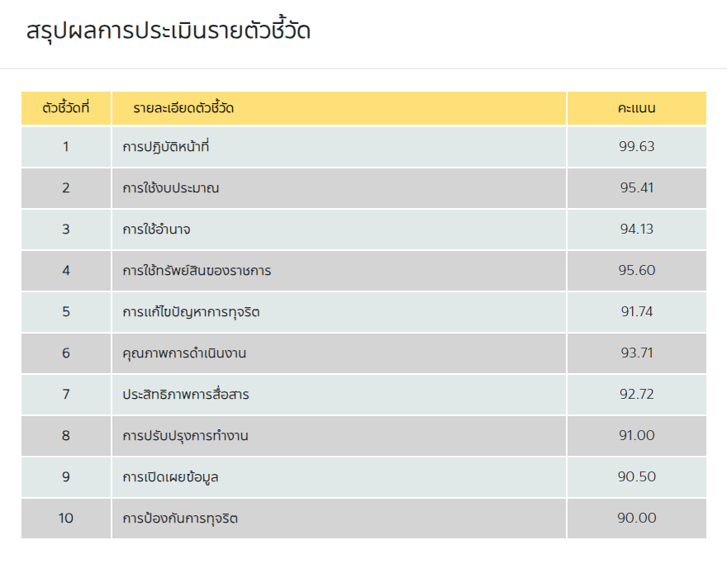
ข้อเสนอแนะ/หมายเหตุ (จาก คณะที่ปรึกษา ผู้ประเมิน ผ่านระบบ ITA) ประจำปีงบประมาณ พ.ศ. 2566
ข้อเสนอแนะต่อผลการประเมินคุณธรรมและความโปร่งใสในการดำเนินงานของหน่วยงานภาครัฐ ประจำปีงบประมาณ พ.ศ. 2566 เทศบาลตำบลควนศรี โดยมีคะแนนในภาพรวมอยู่ที่ 92.43 คะแนน
ข้อเสนอแนะสำหรับการประเมินตามแบบวัดการรับรู้ของผู้มีส่วนได้ส่วนเสียภายใน (Internal Integrity and Transparency Assessment: IIT)
เทศบาลตำบลควนศรี ได้มีการดำเนินการตามตัวชี้วัดที่ 1 การปฏิบัติหน้าที่ ซึ่งได้คะแนนสูงสุด และตัวชี้วัดที่ 2 การใช้งบประมาณ, ตัวชี้วัดที่ 3 การใช้อำนาจ, ตัวชี้วัดที่ 4 การใช้ทรัพย์สินของราชการ, ตัวชี้วัดที่ 5 การแก้ปัญหาการทุจริต ผ่าน 85 คะแนนขึ้นไป ควรรักษามาตรฐานไว้
ข้อเสนอแนะสำหรับการประเมินตามแบบวัดการรับรู้ของผู้มีส่วนได้ส่วนเสียภายนอก (External Integrity and Transparency Assessment: EIT)
เทศบาลตำบลควนศรี ได้มีการดำเนินการตามตัวชี้วัดที่ 6 คุณภาพการดำเนินงาน ซึ่งได้คะแนนเฉลี่ยสูงสุด และตัวชี้วัดที่ 7 ประสิทธิภาพการสื่อสาร, ตัวชี้วัดที่ 8 การปรับปรุงการทำงาน ผ่าน 85 คะแนนขึ้นไป ควรรักษามาตรฐานไว้
ข้อเสนอแนะสำหรับการประเมินตามแบบวัดการเปิดเผยข้อมูลสาธารณะ (Open Data Integrity and Transparency Assessment: OIT)
เทศบาลตำบลควนศรี ควรพัฒนาและปรับปรุงการดำเนินการตามแบบวัดการเปิดเผยข้อมูลสาธารณะ (Open Data Integrity and Transparency Assessment: OIT) โดยผู้ตรวจประเมินมีข้อเสนอแนะต่อการประเมินที่ไม่ได้รับคะแนน ในประเด็นดังนี้
ข้อ o10 นโยบายคุ้มครองข้อมูลส่วนบุคคล (Privacy Policy) ของเว็บไซต์หน่วยงานเพื่อคุ้มครองข้อมูลส่วนบุคคลของผู้ใช้บริการทุกท่าน (Personal information) ที่ติดต่อเข้ามายังเว็บไซต์ของหน่วยงาน ซึ่งแสดงนโยบายคุกกี้เพียงอย่างเดียว ไม่ครอบคุลม ไม่นับเป็นนโยบายคุ้มครองข้อมูลส่วนบุคคล

ข้อ o14 คู่มือหรือมาตรฐานการปฏิบัติงาน เนื่องจากข้อมูลทั้งหมดที่หน่วยงานแนบมา ขาดองค์ประกอบที่ (2) สำหรับเจ้าหน้าที่หรือพนักงานตำแหน่งใด หน่วยงานต้องระบุตำแหน่งให้ชัดเจน ไม่สามารถระบุเป็นภาพรวมของข้าราชการ/เจ้าหน้าที่ทั้งหมดในองค์กรได้
ข้อ o30 การเปิดโอกาสให้เกิดการมีส่วนร่วม ขาดองค์ประกอบที่ (2) สรุปข้อมูลของผู้มีส่วนร่วมข้อหน่วยงานตอบไม่ครบองค์ประกอบกำหนด ขาดองค์ประกอบ (1) การจัดตั้งทีมให้คำปรึกษาตอบคำถามทางจริยธรรมหรือคณะทำงานขับเคลื่อนเรื่องจริยธรรม และขาดองค์ประกอบ (3) การฝึกอบรมที่มีการสอดแทรกสาระด้านจริยธรรมของเจ้าหน้าที่ของรัฐในหลักสูตร หรือ กิจกรรมเสริมสร้าง/ส่งเสริมจริยธรรมของหน่วยงาน
ตารางเปรียบเทียบผลการประเมิน ปีงบประมาณ พ.ศ. 2562 - พ.ศ. 2566
เครื่องมือ | ตัวชี้วัด | 2562 | 2563 | 2564 | 2565 | 2566
IIT แบบวัดผู้มีส่วนได้ส่วนเสียภายใน | 1.การปฏิบัติหน้าที่ | 83.46 | 85.34 | 98.08 | 85.66 | 99.63
 | 2.การใช้งบประมาณ | 70.25 | 76.41 | 95.51 | 77.23 | 95.41
 | 3.การใช้อำนาจ | 75.95 | 76.12 | 94.02 | 79.67 | 94.13
 | 4.การใช้ทรัพย์สินของราชการ | 71.28 | 70.38 | 93.96 | 77.19 | 95.60
 | 5.การแก้ไขปัญหาการทุจริต | 66.71 | 68.98 | 94.09 | 74.34 | 91.74
EIT แบบวัดผู้มีส่วนได้ส่วนเสียภายนอก | 6.คุณภาพการดำเนินงาน | 89.12 | 77.32 | 84.75 | 95.82 | 93.71
 | 7.ประสิทธิภาพการสื่อสาร | 83.89 | 76.51 | 87.51 | 86.94 | 92.72
 | 8.การปรับปรุงระบบการทำงาน | 76.95 | 73.12 | 89.96 | 89.75 | 91.00
OIT แบบวัดการเปิดเผยข้อมูลสาธารณะ | 9.การดำเนินการเพื่อป้องกันการทุจริต | 53.71 | 54.98 | 76.92 | 74.93 | 90.50
 | 10.มาตรการส่งเสริมคุณธรรมและความโปร่งใส | 68.75 | 50.00 | 25.00 | 100.00 | 90.00
 | คะแนนเฉลี่ย | 71.55 | 66.31 | 75.14 | 85.88 | 92.43
 | ระดับผลการประเมิน | C | C | B | A | ผ่านดี

การวิเคราะห์ผลการประเมิน
1. จากปีงบประมาณ พ.ศ.2565 เทศบาลตำบลควนศรี ได้รับผลการประเมินอยู่ในระดับ B (85.88 คะแนน) และในปีงบปราณ พ.ศ.2566 มีคะแนนเพิ่มขึ้น ที่ได้รับผลการประเมินอยู่ในระดับ ผ่านดี (92.43 คะแนน) คิดเป็นร้อยละ 7.63
วิธีคิด นำคะแนนของปี พ.ศ.2566 มาลบกับคะแนนของปี พ.ศ. 2565 = 92.43 – 85.88 = 6.55
หาอัตรา เพิ่มขึ้น/ลดลง นำผลคะแนนที่ลบกันมาคูณด้วย 100 และหารด้วยคะแนน พ.ศ.2565
คะแนนปี พ.ศ.2566 มีคะแนนเพิ่มขึ้น จากปีพ.ศ.2565 = 7.63 %

2.ตารางสรุปผลการประเมินประจำปีงบประมาณ พ.ศ.2566
(เทียบกับปีงบประมาณ พ.ศ.2565) ดังนี้
เครื่องมือ | ตัวชี้วัด | 2565 | 2566 | การเปลี่ยนแปลง
IIT | 1.การปฏิบัติหน้าที่ | 85.66 | 99.63 | +13.97
 | 2.การใช้งบประมาณ | 77.23 | 95.41 | +18.18
 | 3.การใช้อำนาจ | 79.67 | 94.13 | +14.46
 | 4.การใช้ทรัพย์สินของราชการ | 77.19 | 95.60 | +18.41
 | 5.การแก้ไขปัญหาการทุจริต | 74.34 | 91.74 | +17.40
EIT | 6.คุณภาพการดำเนินงาน | 95.82 | 93.71 | -2.11
 | 7.ประสิทธิภาพการสื่อสาร | 86.94 | 92.72 | +5.78
 | 8.การปรับปรุงระบบการทำงาน | 89.75 | 91.00 | +1.25
OIT | 9.การดำเนินการเพื่อป้องกันการทุจริต | 74.93 | 90.50 | +15.57
 | 10.มาตรการส่งเสริมคุณธรรมและความโปร่งใส | 100.00 | 90.00 | -10.00
 | คะแนนเฉลี่ย | 85.88 | 92.43 | +6.55
 | ระดับผลการประเมิน | A | ผ่านดี

รายงานผลการวิเคราะห์ผลการประเมิน ITA ประจำปีงบประมาณ พ.ศ. 2566
ส่วนที่ ๑ ข้อมูลรายละเอียดการวิเคราะห์ผลการประเมิน ITA ประจำปีงบประมาณ พ.ศ. ๒๕๖๖
- แบบประเมินด้านกระบวนการปฏิบัติงานที่โปร่งใสและมีประสิทธิภาพ (Shopping List)

ข้อ | คำถาม | ระดับคะแนน
I1 | เจ้าหน้าที่ของหน่วยงานท่าน ปฏิบัติหรือให้บริการแก่บุคคลภายนอกเป็นไปตามขั้นตอนและระยะเวลา มากน้อยเพียงใด | 98.90
I2 | เจ้าหน้าที่ของหน่วยงานท่าน ปฏิบัติหรือให้บริการแก่บุคคลภายนอกอย่างเท่าเทียมกัน มากน้อยเพียงใด | 100
I3 | เจ้าหน้าที่ของหน่วยงานท่าน ปฏิบัติงานหรือให้บริการโดยมุ่งผลสัมฤทธิ์ของงาน และรับผิดชอบต่อหน้าที่ มากน้อยเพียงใด | 98.90
I4 | เจ้าหน้าที่ของหน่วยงานท่าน มีการเรียกรับเงิน ทรัพย์สิน ของขวัญ ของกํานัล หรือผลประโยชน์ (นอกเหนือจากที่กฎหมายกําหนด เช่น ค่าธรรมเนียม ค่าปรับ) เพื่อแลกกับปฏิบัติงานหรือให้บริการ หรือไม่ | 100
I5 | เจ้าหน้าที่ของหน่วยงานท่าน มีการรับเงิน ทรัพย์สิน ของขวัญ ของกํานัล หรือผลประโยชน์ จากบุคคลอื่น ที่อาจส่งผลให้มีการปฏิบัติหน้าที่อย่างไม่เป็นธรรมเพื่อเป็นการตอบแทน หรือไม่ | 100
I6 | เจ้าหน้าที่ของหน่วยงานท่าน มีการให้เงิน ทรัพย์สิน ของขวัญ ของกํานัล หรือผลประโยชน์ แก่บุคคลภายนอกเพื่อสร้างความสัมพันธ์ที่ดีและคาดหวังให้มีการตอบแทนในอนาคต หรือไม่ | 100
E1 | หน่วยงานปฏิบัติหรือให้บริการแก่ท่าน เป็นไปตามขั้นตอนและระยะเวลา มากน้อยเพียงใด | 93.88
E2 | หน่วยงานปฏิบัติหรือให้บริการแก่ท่าน อย่างเป็นธรรมและไม่เลือกปฏิบัติมากน้อยเพียงใด | 95.97
E3 | หน่วยงานปฏิบัติหรือให้บริการแก่ท่าน โดยมุ่งผลสัมฤทธิ์ และรับผิดชอบต่อหน้าที่ มากน้อยเพียงใด | 92.88
E4 | ในช่วง 1 ปีที่ผ่านมา ท่านเคยถูกเจ้าหน้าที่เรียกรับเงิน ทรัพย์สินของขวัญ ของกํานัล หรือผลประโยชน์ (นอกเหนือจากที่กฎหมาย  กําหนด เช่น ค่าธรรมเนียม ค่าปรับ) เพื่อแลกกับปฏิบัติงานหรือให้บริการแก่ท่าน หรือไม่ | 93.78
E10 | หน่วยงานมีช่องทางที่ท่านสามารถแจ้ง ให้ข้อมูล หรือร้องเรียน ในกรณีที่พบว่ามีเจ้าหน้าที่มีการเรียกรับสินบนหรือทุจริตต่อหน้าที่ หรือไม่ | 96.94
E11 | การปฏิบัติหรือการให้บริการของเจ้าหน้าที่ดีขึ้นกว่าที่ผ่านมา มากน้อยเพียงใด | 90.81
E15 | หน่วยงานมีการปรับปรุงองค์กรให้มีความโปร่งใสมากขึ้น มากน้อยเพียงใด | 91.84
O4 | แผนยุทธศาสตร์หรือแผนพัฒนาหน่วยงาน | 100
O11 | แผนดำเนินงานและการใช้จ่ายงบประมาณประจำปี | 100
O12 | รายงานการกำกับติดตามการดำเนินงานและการใช้จ่ายงบประมาณประจำปีรอบ 6 เดือน | 100
O13 | รายงานผลการดำเนินงานประจำปี | 100
O14 | คู่มือหรือมาตรฐานการปฏิบัติงาน | 0

ประเด็นที่ 1 กระบวนการปฏิบัติงานที่โปร่งใสและมีประสิทธิภาพ และระดับผลคะแนนการประเมิน
ลำดับ | หัวข้อ | เครื่องมือ  การประเมิน | ข้อคำถาม | คะแนน | ข้อบกพร่อง/ข้อแก้ไข/ปรับปรุง/ รักษาระดับ
1. | กระบวนการปฏิบัติงานที่โปร่งใส  และมีประสิทธิภาพ | IIT | ข้อ i1 | 98.90 | รักษามาตรฐานการปฏิบัติหรือให้ดียิ่งๆขึ้น/  ปรับปรุงการทำงานในข้อที่ได้คะแนนน้อย โดยจัดทำให้รายละเอียดครบถ้วนตามตัวชี้วัดและให้บุคลากรมีส่วนร่วมตามสำนักกองที่เกี่ยวข้อง เพื่อให้การปฏิบัติงานได้สะดวก
 |  |  | ข้อ i2 | 100
 |  |  | ข้อ i3 | 98.90
 |  |  | ข้อ i4 | 100
 |  |  | ข้อ i5 | 100
 |  |  | ข้อ i6 | 100
 |  | EIT | ข้อ e1 | 93.88 | ปรับปรุงการทำงานในข้อที่เราได้คะแนนน้อย โดยจัดทำให้รายละเอียดครบถ้วนตามตัวชี้วัดและให้บุคลากรมีส่วนร่วมตามสำนักกองที่เกี่ยวข้อง เพื่อให้การปฏิบัติงานได้สะดวก
 |  |  | ข้อ e2 | 95.97
 |  |  | ข้อ e3 | 92.88
 |  |  | ข้อ e4 | 93.78
 |  |  | ข้อ e๑0 | 96.94
 |  |  | ข้อ e๑1 | 90.81
 |  |  | ข้อ e๑๕ | 91.84
 |  | OIT | ข้อ o4 | 100 | รักษามาตรฐานการปฏิบัติหรือให้ดียิ่งๆขึ้น/  เร่งแก้ไข ปรับปรุงข้อที่ไม่มีคะแนน โดยจัดทำให้รายละเอียดครบถ้วนตามตัวชี้วัดและให้บุคลากรมีส่วนร่วมตามสำนักกองที่เกี่ยวข้อง เพื่อให้การปฏิบัติงานได้สะดวก
 |  |  | ข้อ o๑1 | 100
 |  |  | ข้อ o๑๒ | 100
 |  |  | ข้อ o๑๓ | 100
 |  |  | ข้อ o๑๔ | 0

วิเคราะห์บรรยายเชิงพรรณนาประเด็น
ประเด็น (1) กระบวนการปฏิบัติงานที่โปร่งใสและมีประสิทธิภาพ
เทศบาลตำบลควนศรี เลือกใช้การวิเคราะห์การประเมิน ITA ปี พ.ศ. 2566 รูปแบบบรรยายเชิงพรรณนา โดยศึกษาวิเคราะห์ประเด็นกระบวนการปฏิบัติงานที่โปร่งใสและมีประสิทธิภาพ พิจารณาจากข้อคำถาม I1 เจ้าหน้าที่ของหน่วยงานท่าน ปฏิบัติหรือให้บริการแก่บุคคลภายนอก เป็นไปตามขั้นตอน ครบถ้วน ถูกต้องแล้วเสร็จตามระยะเวลาที่กำหนด มากน้อยเพียงใด
ข้อเท็จจริงพบว่า เทศบาลตำบลควนศรี มีผลคะแนนในตัวชี้วัดด้านการปฏิบัติหน้าที่ อยู่ที่ 99.63 คะแนน โดยประกอบด้วยข้อคำถามจำนวน 6 ข้อคำถาม ตั้งแต่ข้อ I1 - I6 ซึ่งส่วนใหญ่มีคะแนนแต่ละข้ออยู่ที่ 100 ซึ่งตัวชี้วัดดังกล่าวเกี่ยวกับการใช้งบประมาณ เมื่อพิจารณาจากบริบทและสภาพแวดล้อมในการปฏิบัติงานจะพบว่า เทศบาลตำบลควนศรี มีการปฏิบัติงานที่ดีเยี่ยม รักษามาตรฐานการปฏิบัติหรือให้ดียิ่งๆขึ้น รวมถึงให้พัฒนาประสิทธิภาพของการทำงานอย่างต่อเนื่อง บุคลากรส่วนใหญ่ยังเชื่อมั่น และแสดงความไว้วางใจที่มีต่อการบริหารงานของผู้บริหารที่มุ่งสู่การป้องกันและปราบปรามการทุจริตอย่างมีประสิทธิผล ถือเป็นการดำเนินการในเรื่องของกระบวนการปฏิบัติงานที่โปร่งใสและมีประสิทธิภาพ
เทศบาลตำบลควนศรี จึงกำหนดมาตรการในการยกระดับกระบวนการปฏิบัติงานที่โปร่งใสและมีประสิทธิภาพ ประจำปีของหน่วยงาน ให้สอดคล้องกับ ข้อ o12 – O14 และจัดทำรายงานความก้าวหน้าในการดำเนินงานประจำปี และส่งเสริมให้บุคลากรในหน่วยงานมีส่วนร่วมในการปฏิบัติงานและบริการให้กับประชาชนที่มาติดต่อได้อย่างรวดเร็วและเป็นไปตามขั้นตอน รวมทั้งแก้ไขคู่มือหรือมาตรฐานการปฏิบัติงานให้ถูกต้องครบถ้วนมากขึ้น เป็นต้น
2. แบบประเมินการให้บริการและระบบ E-Ser (Shopping List)
ข้อ | คำถาม | ระดับคะแนน
I1 | เจ้าหน้าที่ของหน่วยงานท่าน ปฏิบัติหรือให้บริการแก่บุคคลภายนอกเป็นไปตามขั้นตอนและระยะเวลา มากน้อยเพียงใด | 98.90
I2 | เจ้าหน้าที่ของหน่วยงานท่าน ปฏิบัติหรือให้บริการแก่บุคคลภายนอกอย่างเท่าเทียมกัน มากน้อยเพียงใด | 100
I3 | เจ้าหน้าที่ของหน่วยงานท่าน ปฏิบัติงานหรือให้บริการโดยมุ่งผลสัมฤทธิ์ของงาน และรับผิดชอบต่อหน้าที่ มากน้อยเพียงใด | 98.90
E1 | หน่วยงานปฏิบัติหรือให้บริการแก่ท่าน เป็นไปตามขั้นตอนและระยะเวลา มากน้อยเพียงใด | 93.88
E2 | หน่วยงานปฏิบัติหรือให้บริการแก่ท่าน อย่างเป็นธรรมและไม่เลือกปฏิบัติมากน้อยเพียงใด | 95.97
E3 | หน่วยงานปฏิบัติหรือให้บริการแก่ท่าน โดยมุ่งผลสัมฤทธิ์ และรับผิดชอบต่อหน้าที่ มากน้อยเพียงใด | 92.88
E5 | หน่วยงานมีการทํางาน หรือโครงการต่าง ๆ เพื่อให้เกิดประโยชน์แก่ประชาชนและส่วนรวม มากน้อยเพียงใด | 93.91
E11 | การปฏิบัติหรือการให้บริการของเจ้าหน้าที่ดีขึ้นกว่าที่ผ่านมา มากน้อยเพียงใด | 90.81
E12 | วิธีการขั้นตอนการปฏิบัติหรือการให้บริการ สะดวกรวดเร็วขึ้นกว่าที่ผ่านมา มากน้อยเพียงใด | 93.91
E13 | หน่วยงานมีระบบการให้บริการออนไลน์หรือไม่ | 96.94
E14 | หน่วยงานเปิดโอกาสให้บุคคลภายนอกได้เข้าไปมีส่วนร่วมปรับปรุงพัฒนาการดําเนินงานให้ดีขึ้น มากน้อยเพียงใด | 92.88
O15 | คู่มือหรือมาตรฐาน การให้บริการ | 100
O16 | ข้อมูลเชิงสถิติการให้บริการ | 100
O17 | รายงานผลการสำรวจความพึงพอใจการให้บริการ | 100
O18 | E-Service | 100
O30 | การเปิดโอกาสให้เกิดการมีส่วนร่วม | 0
ประเด็นที่ 2 การให้บริการและระบบ E-Service และระดับผลคะแนนการประเมิน
ลำดับ | หัวข้อ | เครื่องมือ  การประเมิน | ข้อคำถาม | คะแนน | ข้อบกพร่อง/ข้อแก้ไข/ปรับปรุง/ รักษาระดับ
๒. | การให้บริการและระบบ E-Service | IIT | ข้อ i1 | 98.90 | รักษามาตรฐานการปฏิบัติหรือพัฒนาให้มีประสิทธิภาพยิ่งๆขึ้น/  ปรับปรุงการทำงานในข้อที่เราได้คะแนนน้อย โดยจัดทำให้รายละเอียดครบถ้วนตามตัวชี้วัดและให้บุคลากรมีส่วนร่วมตามสำนักกองที่เกี่ยวข้อง เพื่อให้การปฏิบัติงานได้สะดวก
 |  |  | ข้อ I2 | 100
 |  |  | ข้อ i3 | 98.90
 |  | EIT | ข้อ e1 | 93.88 | ปรับปรุงการทำงานในข้อที่เราได้คะแนนน้อย โดยจัดทำให้รายละเอียดครบถ้วนตามตัวชี้วัดและให้บุคลากรมีส่วนร่วมตามสำนักกองที่เกี่ยวข้อง เพื่อให้การปฏิบัติงานได้สะดวก
 |  |  | ข้อ e2 | 95.97
 |  |  | ข้อ e3 | 92.88
 |  |  | ข้อ e๕ | 93.91
 |  |  | ข้อ e๑๑ | 90.81
 |  |  | ข้อ e๑๒ | 93.91
 |  |  | ข้อ e๑๓ | 96.94
 |  |  | ข้อ e๑๔ | 92.88
 |  | OIT | ข้อ o๑๕ | 100 | รักษามาตรฐานการปฏิบัติหรือพัฒนาให้มีประสิทธิภาพยิ่งๆขึ้น  /เร่งแก้ไข ปรับปรุงข้อที่ไม่มีคะแนน โดยจัดทำให้รายละเอียดครบถ้วนตามตัวชี้วัดและให้บุคลากรมีส่วนร่วมตามสำนักกองที่เกี่ยวข้อง เพื่อให้การปฏิบัติงานได้สะดวก
 |  |  | ข้อ o๑๖ | 100
 |  |  | ข้อ o๑๗ | 100
 |  |  | ข้อ o๑๘ | 100
 |  |  | ข้อ o๓๐ | 0

วิเคราะห์บรรยายเชิงพรรณนาประเด็น
ประเด็น (2) การให้บริการและระบบ E-Service
เทศบาลตำบลควนศรี เลือกใช้การวิเคราะห์การประเมิน ITA ปี พ.ศ. 2566 รูปแบบบรรยายเชิงพรรณนา โดยศึกษาวิเคราะห์ประเด็นการให้บริการและระบบ E-Service พิจารณาจากข้อคำถาม E11 การปฏิบัติหรือการให้บริการของเจ้าหน้าที่ดีขึ้นกว่าที่ผ่านมา มากน้อยเพียงใด

ข้อเท็จจริงพบว่า เทศบาลตำบลควนศรี มีผลคะแนนในตัวชี้วัดด้านประสิทธิภาพการสื่อสาร เฉลี่ยอยู่ที่ 92.72คะแนน โดยประกอบด้วยข้อคำถามจำนวน 3 ข้อคำถาม ตั้งแต่ข้อ I1 ถึง ข้อ I3 ซึ่งมีคะแนนข้อในแต่ละรายข้อสูงกว่า 95 คะแนน ซึ่งตัวชี้วัดดังกล่าวเกี่ยวกับการให้บริการ ทั้งนี้เมื่อพิจารณาจากบริบทและสภาพแวดล้อมในการปฏิบัติงานจะพบว่าหน่วยงานเทศบาลตำบลควนศรี มีการปฏิบัติงานและการให้บริการที่ดีเยี่ยม ควรรักษามาตรฐานไว้และควรพัฒนาประสิทธิภาพของการทำงานอย่างต่อเนื่อง การกระจายอำนาจในการตัดสินใจ โดยมอบอำนาจในการตัดสินใจให้กับข้าราชการที่ให้บริการ ในการวิเคราะห์ แก้ปัญหาการระดมสมอง และการสร้างบรรยากาศในการปฏิบัติราชการที่แตกต่างกันตามความเหมาะสมเพื่อให้การปฏิบัติราชการเป็นไปด้วยความรวดเร็วและคล่องตัว เพื่อให้ประชาชนได้รับความพึงพอใจสูงสุด
เทศบาลตำบลควนศรี จึงได้กำหนดมาตรการในการรักษาระดับการให้บริการ โดยการแก้ไขปัญหาเฉพาะหน้าจากความต้องการที่หลากหลายของประชาชนนั้น ในทางปฏิบัติจำเป็นต้องอาศัยความเชี่ยวชาญพิเศษของข้าราชการผู้ให้บริการในการแก้ไข ดังนั้นผู้บริหารของหน่วยงานราชการจำเป็นที่จะต้องกระจายอำนาจให้กับข้าราชการผู้ให้บริการ ซึ่งเป็นผู้ที่มีปฏิสัมพันธ์ในการให้บริการกับประชาชน เพื่อให้ข้าราชการผู้ให้บริการสามารถตอบสนองความต้องการของประชาชนแต่ละคนที่แตกต่างกันในช่วงเวลาที่สำคัญ
1) เป็นการสร้างความพึงพอใจให้กับข้าราชการผู้ให้บริการ
2) เป็นการสร้างความพึงพอใจให้กับประชาชน
3) รู้ความต้องการของประชาชน และ
4) เป็นการลดค่าใช้จ่ายทางด้านข้าราชการผู้ให้บริการในกรณีตำแหน่งงานไม่เหมาะสม สอดคล้องกับ ข้อ o15 – O18 และ O30

3) แบบประเมินช่องทางและรูปแบบการประชาสัมพันธ์เผยแพร่ข้อมูลข่าวสารภาครัฐ (Shopping List)
ข้อ | คำถาม | ระดับคะแนน
E6 | หน่วยงานมีช่องทางเผยแพร่ข้อมูลข่าวสารที่สามารถเข้าถึงได้ง่าย มากน้อยเพียงใด | 93.91
E7 | หน่วยงานมีการเผยแพร่ข้อมูลข่าวสารที่ประชาชนหรือผู้รับบริการควรได้รับทราบอย่างชัดเจน มากน้อยเพียงใด | 90.81
E8 | หน่วยงานมีช่องทางที่ท่านสามารถติชมหรือแสดงความคิดเห็นต่อการปฏิบัติงานหรือการให้บริการหรือไม่ | 96.94
E9 | หน่วยงานสามารถสื่อสาร ตอบข้อซักถาม หรือให้คําอธิบาย แก่ท่านได้อย่างชัดเจน มากน้อยเพียงใด | 91.84
E10 | หน่วยงานมีช่องทางที่ท่านสามารถแจ้ง ให้ข้อมูล หรือร้องเรียน ในกรณีที่พบว่ามีเจ้าหน้าที่มีการเรียกรับสินบนหรือทุจริตต่อหน้าที่ หรือไม่ | 96.94
O1 | โครงสร้าง | 100
O2 | ข้อมูลผู้บริหาร | 100
O3 | อำนาจหน้าที่ | 100
O5 | ข้อมูลการติดต่อ | 100
O6 | กฎหมายที่เกี่ยวข้อง | 100
O7 | ข่าวประชาสัมพันธ์ | 100
O8 | Q&A | 100
O9 | Social Network | 100
O10 | นโยบายคุ้มครองข้อมูลส่วนบุคคล | 0

ประเด็นที่ 3 ช่องทางและรูปแบบการประชาสัมพันธ์เผยแพร่ข้อมูลข่าวสารภาครัฐ และระดับผลคะแนน
ลำดับ | หัวข้อ | เครื่องมือ  การประเมิน | ข้อคำถาม | คะแนน | ข้อบกพร่อง/ข้อแก้ไข/ปรับปรุง/ รักษาระดับ
๓ | ช่องทางและรูปแบบการประชาสัมพันธ์เผยแพร่ข้อมูลข่าวสารภาครัฐ | EIT | ข้อ e๖ | 93.91 | ปรับปรุงการทำงานในข้อที่เราได้คะแนนน้อย โดยจัดทำให้รายละเอียดครบถ้วนตามตัวชี้วัดและให้บุคลากรมีส่วนร่วมตามสำนักกองที่เกี่ยวข้อง เพื่อให้การปฏิบัติงานได้สะดวก
 |  |  | ข้อ e๗ | 90.81
 |  |  | ข้อ e๘ | 96.94
 |  |  | ข้อ e๙ | 91.84
 |  |  | ข้อ e๑๐ | 96.94
 |  | OIT | ข้อ o1 | 100 | รักษามาตรฐานการปฏิบัติหรือพัฒนาให้มีประสิทธิภาพยิ่งๆขึ้น /เร่งแก้ไข ปรับปรุงข้อที่ไม่มีคะแนน โดยจัดทำให้รายละเอียดครบถ้วนตามตัวชี้วัดและให้บุคลากรมีส่วนร่วมตามสำนักกองที่เกี่ยวข้อง เพื่อให้การปฏิบัติงานได้สะดวก
 |  |  | ข้อ o๒ | 100
 |  |  | ข้อ o๓ | 100
 |  |  | ข้อ o๕ | 100
 |  |  | ข้อ o๖ | 100
 |  |  | ข้อ o๗ | 100
 |  |  | ข้อ o๘ | 100
 |  |  | ข้อ o๙ | 100
 |  |  | ข้อo1๐ | 0
วิเคราะห์บรรยายเชิงพรรณนาประเด็น
(3) ช่องทางและรูปแบบการประชาสัมพันธ์เผยแพร่ข้อมูลข่าวสารภาครัฐ
สรุปประเด็น ช่องทางและรูปแบบการประชาสัมพันธ์เผยแพร่ข้อมูลข่าวสารภาครัฐ
เทศบาลตำบลควนศรี เลือกใช้การวิเคราะห์การประเมิน ITA ปี พ.ศ. 2566 รูปแบบบรรยายเชิงพรรณนา โดยศึกษาวิเคราะห์ประเด็นช่องทางและรูปแบบการประชาสัมพันธ์เผยแพร่ข้อมูลข่าวสารภาครัฐ พิจารณาจากข้อคำถาม E6 หน่วยงานมีช่องทางเผยแพร่ข้อมูลข่าวสาร ที่สามารถเข้าถึงได้ง่าย มากน้อยเพียงใด
ข้อเท็จจริงพบว่า เทศบาลตำบลควนศรี มีผลคะแนนในตัวชี้วัดด้านการเปิดเผยข้อมูล อยู่ที่ 90.50 คะแนน ข้อ E6 หน่วยงานมีช่องทางเผยแพร่ข้อมูลข่าวสาร ที่สามารถเข้าถึงได้ง่าย มากน้อยเพียงใด อยู่ที่ 93.91 คะแนน ซึ่งตัวชี้วัดดังกล่าวเกี่ยวกับเผยแพร่ข้อมูลข่าวสาร ที่สามารถเข้าถึงได้ง่าย ทั้งนี้เมื่อพิจารณาจากบริบทและสภาพแวดล้อมในการปฏิบัติงานจะพบว่า เทศบาลตำบลควนศรีที่ได้มีการจัดตั้งศูนย์ข้อมูลข่าวสารของราชการ ควรมีการมอบหมายให้ส่วนงานภายในหน่วยงานรับผิดชอบการดูแลและพัฒนาศูนย์ข้อมูลข่าวสารของราชการ เช่น มอบหมายให้ส่วนประชาสัมพันธ์ของหน่วยงาน เป็นต้น แบ่งกระจายออกไปตามส่วนงานต่าง ๆ และมอบหมายเจ้าหน้าที่ที่มีความรู้ ความเข้าใจในหน่วยงานรับผิดชอบโดยตรง สำหรับเจ้าหน้าที่ประจำศูนย์ข้อมูลข่าวสารของราชการนั้น มีคุณสมบัติ ดังต่อไปนี้
(1) ผ่านการอบรมหรือมีความรู้เกี่ยวกับพระราชบัญญัติข้อมูลข่าวสารของราขการ พ.ศ. 2540 หรือกฎหมายที่เกี่ยวข้องกับการส่งเสริมสิทธิการรับรู้ข้อมูลข่าวสารของประชาชน
(2) มีมนุษย์สัมพันธ์ที่ดี มีจิตใจในการให้บริการ
(3) สามารถประสานงานกับฝ่ายต่าง ๆ ได้เป็นอย่างดี
(4) มีความสามารถในการจัดระบบแฟ้มข้อมูล หรือจัดทำดัชนีรายการข้อมูลข่าวสารของราชการตามที่กฎหมายกำหนดไว้ได้
(5) สามารถนำข้อมูลข่าวสารของราชการจากฝ่ายต่าง ๆ มาพัฒนาให้ดียิ่งๆขึ้น และเป็นปัจจุบัน
(6) รู้จักและสามารถประยุกต์ใช้ช่องทางการเผยแพร่ข้อมูลข่าวสารของราชการได้อย่างเหมาะสม
(7) สามารถนำเทคโนโลยีมาประยุกต์ใช้ในการจัดเก็บรักษา และเผยแพร่ข้อมูลข่าวสารของราชการได้
(8) สามารถปฏิบัติหน้าที่ประจำศูนย์ข้อมูลข่าวสารของราชการได้อย่างต่อเนื่อง

ดังนั้น เทศบาลตำบลควนศรีจึงกำหนดมาตรการในการยกระดับ โดยการจัดให้มีศูนย์ข้อมูลข่าวสารอิเล็กทรอนิกส์ของราชการ ช่องทาง Facebook สื่อสิ่งพิมพ์ ในลักษณะของการนำเสนอข้อมูล ประกาศ คำสั่ง และเปิดให้แสดงความคิดเห็นได้ แต่ยังมีปัจจัยที่อาจจะกระทบกับการรักษามาตรฐานการปฏิบัติงานคือ ปัจจัยด้านระยะเวลา กระบวนการและขั้นตอนการให้บริการ ช่องทางการให้บริการ เจ้าหน้าที่ผู้ให้บริการสิ่งอำนวยความสะดวก วัสดุอุปกรณ์และเทคโนโลยี งบประมาณ ลักษณะของข้อมูลข่าวสาร นโยบายของผู้บริหารท้องถิ่น และความสามารถในการเข้าถึงข้อมูลข่าวสารของผู้รับสาร ซึ่งมีแนวทางในการพัฒนาคุณภาพโดยการตรวจสอบและกลั่นกรองข้อมูล การวางแผนงาน การประสานงานการปรับเปลี่ยนขั้นตอนและกระบวนการทำงาน การเตรียมความพร้อมของเจ้าหน้าที่ การส่งเสริม และพัฒนาทักษะความสามารถของเจ้าหน้าที่ นำเทคโนโลยีข้ามาช่วยในการปฏิบัติงาน ให้มีวัสดุอุปกรณ์ และเครื่องมือ เครื่องใช้ และการสร้างความรู้ความเข้าใจที่ตรงกันในกระบวนการทำงาน ระหว่างผู้บริหารท้องถิ่นหัวหน้าส่วนราชการ และเจ้าหน้าที่ผู้ปฏิบัติงานโดยสอดคล้องกับข้อ O1 – O3 และ O5 – O10
4) แบบประเมินกระบวนการกำกับดูแล (Shopping List)
ข้อ | คำถาม | ระดับคะแนน
I19 | ท่านรู้แนวปฏิบัติของหน่วยงานของท่าน เกี่ยวกับการใช้ทรัพย์สินของราชการที่ถูกต้อง มากน้อยเพียงใด | 90.07
I20 | ขั้นตอนการขออนุญาตเพื่อยืมทรัพย์สินของราชการ ไปใช้ปฏิบัติงานมีความสะดวกมากน้อยเพียงใด | 90.10
I21 | เจ้าหน้าที่ของหน่วยงานท่าน มีการขออนุญาตยืมทรัพย์สินของราชการไปใช้ปฏิบัติงานอย่างถูกต้อง มากน้อยเพียงใด | 94.50
I22 | บุคคลภายนอกหรือภาคเอกชน มีการนําทรัพย์สินของราชการไปใช้โดยไม่ได้ขออนุญาตอย่างถูกต้อง มากน้อยเพียงใด | 100
I23 | เจ้าหน้าที่ของหน่วยงานท่าน มีการใช้ทรัพย์สินของราชการ เพื่อประโยชน์ส่วนตัว มากน้อยเพียงใด | 100
I24 | หน่วยงานของท่าน มีการกํากับดูแลและตรวจสอบการใช้ทรัพย์สินของราชการ อย่างสม่ำเสมอ เพื่อป้องกันไม่ให้มีการนําไปใช้ประโยชน์ส่วนตัว มากน้อยเพียงใด | 98.90
O34 | การประเมินความเสี่ยงการทุจริตและประพฤติมิชอบประจำปี | 100
O35 | การดำเนินการเพื่อจัดการความเสี่ยงการทุจริตและประพฤติมิชอบ | 100

ประเด็นที่ 4 กระบวนการกำกับดูแลการใช้ทรัพย์สินของราชการ และระดับผลคะแนน
ลำดับ | หัวข้อ | เครื่องมือ  การประเมิน | ข้อคำถาม | คะแนน | ข้อบกพร่อง/ข้อแก้ไข/ปรับปรุง/ รักษาระดับ
๔ | กระบวนการกำกับดูแลการใช้ทรัพย์สินของราชการ | IIT | ข้อ i1๙ | 90.07 | รักษามาตรฐานการปฏิบัติหรือพัฒนาให้มีประสิทธิภาพยิ่งๆขึ้น/ปรับปรุงการทำงานในข้อที่เราได้คะแนนน้อย โดยจัดทำให้รายละเอียดครบถ้วนตามตัวชี้วัดและให้บุคลากรมีส่วนร่วมตามสำนักกองที่เกี่ยวข้อง เพื่อให้การปฏิบัติงานได้สะดวก
 |  |  | ข้อ I2๐ | 90.10
 |  |  | ข้อ i๒๑ | 94.50
 |  |  | ข้อ i๒๒ | 100
 |  |  | ข้อ i๒๓ | 100
 |  |  | ข้อ i๒๔ | 98.90
 |  | OIT | ข้อo๓๔ | 100 | รักษามาตรฐานการปฏิบัติหรือพัฒนาให้มีประสิทธิภาพยิ่งๆขึ้น
 |  |  | ข้อo๓๕ | 100

วิเคราะห์บรรยายเชิงพรรณนาประเด็น
ประเด็น (4) กระบวนการกำกับดูแลการใช้ทรัพย์สินของราชการ
ประเด็น กระบวนการกำกับดูแลการใช้ทรัพย์สินของราชการ
เทศบาลตำบลควนศรี เลือกใช้การวิเคราะห์การประเมิน ITA ปี พ.ศ. 2566 รูปแบบบรรยายเชิงพรรณนา โดยศึกษาวิเคราะห์ประเด็นกระบวนการกำกับดูแลการใช้ทรัพย์สินของราชการ พิจารณาจากข้อคำถาม I19 ท่านรู้แนวปฏิบัติของหน่วยงานของท่านเกี่ยวกับการใช้ทรัพย์สินของราชการที่ถูกต้อง มากน้อยเพียงใด
ข้อเท็จจริงพบว่า เทศบาลตำบลควนศรี มีผลคะแนนในตัวชี้วัดด้านการใช้ทรัพย์สินของราชการ อยู่ที่ 95.60 คะแนน ข้อ I19 อยู่ที่ 90.07 คะแนน ซึ่งตัวชี้วัดดังกล่าวเกี่ยวกับการใช้ทรัพย์สินของราชการที่ถูกต้อง ทั้งนี้เมื่อพิจารณาจากบริบทและสภาพแวดล้อมในการปฏิบัติงานจะพบว่า หน่วยงานเทศบาลตำบลควนศรีการรักษาและใช้ทรัพย์สินของทางราชการอย่างประหยัด และไม่เบียดบังทรัพย์สินของทางราชการเพื่อประโยชน์ส่วนตนหรือผู้อื่น ข้าราชการ ลูกจ้างประจำ พนักงานราชการ และเจ้าหน้าที่ของเทศบาลตำบลควนศรี จะต้องไม่ใช้ทรัพย์สินของทางราชการเพื่อประโยชน์ส่วนตนหรือผู้อื่น จนเป็นเหตุให้เทศบาลตำบลควนศรีเสียหายหรือเสียประโยชน์ เช่น การใช้วัสดุและเครื่องใช้สำนักงานต่าง ๆ ในเรื่องอื่นที่ไม่ใช่งานราชการ หรือนำกลับไปใช้เป็นการส่วนตัว เช่น กระดาษ ซองจดหมาย เทปใส ที่เย็บกระดาษ โทรศัพท์ เครื่องคิดเลข กรรไกร ไม้บรรทัด ฯลฯ หรือการใช้เครื่องคอมพิวเตอร์ เครื่องพิมพ์ เครื่องถ่ายเอกสาร ในประโยชน์ส่วนตัว ไม่ใช่งานราชการ การใช้รถราชการส่วนกลางไปใช้ส่วนตัว หรือทำภารกิจงานของตนเองที่ไม่ใช่งานราชการ การใช้โทรศัพท์และโทรศัพท์เคลื่อนที่เพื่อประโยชน์ส่วนตัว การใช้ไฟฟ้าและน้ำประปาเพื่อประโยชน์ส่วนตัวจนเกินสมควร การใช้บุคลากรให้ทำธุระส่วนตัวให้แทน ทั้งในและนอกเวลาราชการ
ดังนั้น เทศบาลตำบลควนศรีจึงกำหนดมาตรการในการยกระดับการใช้ทรัพย์สินทางราชการ โดยการออกเป็นบทลงโทษโดยให้ผู้บริหารประกาศใช้หรือออกเป็นมาตราการในการใช้ทรัพย์สินทางราชการ การยืมหรือนำพัสดุไปใช้ในกิจการซึ่งมิใช่เพื่อประโยชน์ของทางราชการจะกระทำมิได้ ผู้ยืมพัสดุจะต้องนำพัสดุมาส่งคืนในสภาพที่ใช้การได้เรียบร้อย หากเกิดการชำรุดเสียหาย หรือใช้การไม่ได้หรือสูญหายไป ให้ผู้ยืมจัดการซ่อมแซมแก้ไขให้คงสภาพเดิมโดยเสียค่าใช้จ่ายของตนเอง หรือชดใช้เป็นพัสดุประเภท ชนิด ขนาด ลักษณะ และคุณภาพอย่างเดียวกัน หรือชดใช้เป็นเงินตามราคาที่เป็นอยู่ในขณะยืม ตามหลักเกณฑ์ที่กำหนด หากเป็นพัสดุประเภทใช้สิ้นเปลืองผู้ยืมจะต้องจัดหาพัสดุเป็นประเภท ชนิด และปริมาณเช่นเดียวกันส่งคืนให้หน่วยงานของรัฐผู้ให้ยืมสอดคล้องกับ ข้อ o34 – O35
5) แบบประเมินกระบวนสร้างความโปร่งใสในการใช้งบประมาณ และการจัดซื้อจัดจ้าง (Shopping List)
ข้อ | คำถาม | ระดับคะแนน
I7 | ท่านทราบข้อมูลเกี่ยวกับงบประมาณของหน่วยงานหรือของส่วนงานที่ท่านปฏิบัติหน้าที่ มากน้อยเพียงใด | 90.10
I8 | ท่านเคยเข้าไปมีส่วนร่วมในกระบวนการงบประมาณ มากน้อยเพียงใด | 85.63
I9 | หน่วยงานของท่าน ใช้จ่ายงบประมาณเป็นไปตามวัตถุประสงค์และคุ้มค่า มากน้อยเพียงใด | 97.80
I10 | หน่วยงานของท่าน ใช้จ่ายงบประมาณเพื่อประโยชน์ส่วนตัว กลุ่ม หรือพวกพ้อง มากน้อยเพียงใด | 100
I11 | เจ้าหน้าที่ของหน่วยงานท่าน มีการเบิกจ่ายเงินที่เป็นเท็จ เช่น ค่าทํางานล่วงเวลา ค่าวัสดุอุปกรณ์ หรือค่าเดินทาง ฯลฯ มากน้อยเพียงใด | 100
I12 | หน่วยงานของท่าน มีการจัดซื้อจัดจ้าง ที่เอื้อประโยชน์ให้ผู้ประกอบการรายใดรายหนึ่ง มากน้อยเพียงใด | 98.90
O11 | แผนดำเนินงานและการใช้จ่ายงบประมาณประจำปี | 100
O12 | รายงานการกำกับติดตามการดำเนินงานและการใช้จ่ายงบประมาณประจำปีรอบ 6 เดือน | 100
O13 | รายงานผลการดำเนินงานประจำปี | 100
O19 | แผนการจัดซื้อจัดจ้างหรือการจัดหาพัสดุ | 100
O20 | ประกาศต่าง ๆ เกี่ยวกับการจัดซื้อจัดจ้างหรือการจัดหาพัสดุ | 100
O21 | สรุปผลการจัดซื้อจัดจ้างหรือการจัดหาพัสดุรายเดือน | 100
O22 | รายงานผลการจัดซื้อจัดจ้างหรือการจัดหาพัสดุประจำปี | 100
ประเด็นที่ 5 กระบวนการสร้างความโปร่งใสในการใช้งบประมาณและการจัดซื้อจัดจ้าง ระดับผลคะแนน
ลำดับ | หัวข้อ | เครื่องมือ  การประเมิน | ข้อคำถาม | คะแนน | ข้อบกพร่อง/ข้อแก้ไข/ปรับปรุง/ รักษาระดับ
๕ | กระบวนการสร้างความโปร่งใสในการใช้งบประมาณและการจัดซื้อจัดจ้าง | IIT | ข้อ i๗ | 90.10 | ปรับปรุงการทำงานในข้อที่เราได้คะแนนน้อย โดยจัดทำให้รายละเอียดครบถ้วนตามตัวชี้วัดและให้บุคลากรมีส่วนร่วมตามสำนักกองที่เกี่ยวข้อง เพื่อให้การปฏิบัติงานได้สะดวก
 |  |  | ข้อ i๘ | 85.63
 |  |  | ข้อ i๙ | 97.80
 |  |  | ข้อ i๑๐ | 100
 |  |  | ข้อ i๑๑ | 100
 |  |  | ข้อ i๑๒ | 98.90
 |  | OIT | ข้อo1๑ | 100 | รักษามาตรฐานการปฏิบัติหรือพัฒนาให้มีประสิทธิภาพยิ่งๆขึ้น
 |  |  | ข้อo1๒ | 100
 |  |  | ข้อo1๓ | 100
 |  |  | ข้อo1๙ | 100
 |  |  | ข้อo๒๐ | 100
 |  |  | ข้อo๒๑ | 100
 |  |  | ข้อo๒๒ | 100
วิเคราะห์บรรยายเชิงพรรณนาประเด็น
ประเด็น (5) กระบวนการสร้างความโปร่งใสในการใช้งบประมาณและการจัดซื้อจัดจ้าง
ประเด็น กระบวนการสร้างความโปร่งใสในการใช้งบประมาณและการจัดซื้อจัดจ้าง
เทศบาลตำบลควนศรี เลือกใช้การวิเคราะห์การประเมิน ITA ปี พ.ศ. 2566 รูปแบบบรรยายเชิงพรรณนา โดยศึกษาวิเคราะห์ประเด็นกระบวนการสร้างความโปร่งใสในการใช้งบประมาณและการจัดซื้อจัดจ้าง พิจารณาจากข้อคำถาม I7 ท่านทราบข้อมูลเกี่ยวกับงบประมาณของหน่วยงานหรือของส่วนงานที่ท่านปฏิบัติหน้าที่ มากน้อยเพียงใด
ข้อเท็จจริงพบว่า เทศบาลตำบลควนศรีมีผลคะแนนในตัวชี้วัดด้านการใช้งบประมาณอยู่ที่ 95.41 คะแนน มีข้อ i8 ท่านเคยเข้าไปมีส่วนร่วมในกระบวนการงบประมาณ มากน้อยเพียงใดได้คะแนนเพียง 85.63 คะแนน ซึ่งตัวชี้วัดดังกล่าวเกี่ยวกับการมีส่วนร่วมในการจัดทำงบประมาณ ทั้งนี้เมื่อพิจารณาจากบริบทและสภาพแวดล้อมในการปฏิบัติงานจะพบว่า เทศบาลตำบลควนศรีเรื่องการมีส่วนร่วมในการจัดทำงบประมาณ ควรที่จะยกระดับและพัฒนาประสิทธิภาพของการทำงานอย่างต่อเนื่อง เทศบาลตำบลควนศรีส่วนใหญ่ยังไม่ได้นำแนวทางเกี่ยวกับระบบงบประมาณแบบมีส่วนร่วมมาใช้ในการปฏิบัติงานเท่าที่ควร จะจัดให้มีเพียง “ประชาพิจารณ์”ซึ่งเสมือนเปิดโอกาสให้ประชาชนมีส่วนร่วมแต่ในความเป็นจริงเป็นการรับฟังความคิดเห็นช่วงท้ายของการตัดสินใจเท่านั้น
ดังนั้น เทศบาลตำบลควนศรี จึงกำหนดมาตรการในการยกระดับกระบวนการสร้างความโปร่งใสในการใช้งบประมาณและการจัดซื้อจัดจ้าง โดยจัดทำข้อมูลรายละเอียดแผนการใช้จ่ายงบประมาณประจำปีของหน่วยงาน สอดคล้องกับตัวชี้วัดที่ 9 ข้อ o18 และจัดทำรายงานความก้าวหน้าในการดำเนินงานตามแผนการใช้จ่ายงบประมาณประจำปี สอดคล้องกับตัวชี้วัดที่ 9 ข้อ o19 มีการจัดทำผลการดำเนินงานตามแผนการใช้จ่ายงบประมาณประจำปีสอดคล้องกับตัวชี้วัดที่ 9 ข้อ o20 จัดทำข้อมูลรายละเอียดแผนการจัดซื้อจัดจ้างหรือแผนการจัดหาพัสดุตามที่หน่วยงานจะต้องดำเนินการตามพระราชบัญญัติการจัดซื้อจัดจ้างและการบริหารพัสดุภาครัฐ พ.ศ. 2560 สอดคล้องกับตัวชี้วัดที่ 9 ข้อ o21 – o23 จัดทำรายงานผลการจัดซื้อจัดจ้างหรือจัดหาพัสดุประจำปีของหน่วยงาน สอดคล้องกับตัวชี้วัดที่ 9 ข้อ o24 และเผยแพร่ประชาสัมพันธ์แผนการใช้จ่ายงบประมาณประจำปี แผนการจัดซื้อจัดจ้างหรือแผนการจัดหาพัสดุให้บุคลากรในหน่วยงานทราบ และส่งเสริมให้บุคลากรในหน่วยงานมีส่วนร่วมในการตรวจสอบโดยการจัดประชุมชี้แจง จัดทำหนังสือเวียน เผยแพร่บนเว็บไซต์หลักของหน่วยงาน และแจ้งให้ประชาชุมเข้ามามีส่วนในการรับรู้การใช้งบประมาณ เป็นต้น

6) ข้อคำถามกระบวนสร้างความโปร่งใสในการใช้งบประมาณ และการจัดซื้อจัดจ้าง (Shopping List)
ข้อ | คำถาม | ระดับคะแนน
I13 | ท่านได้รับมอบหมายงานตามตําแหน่งหน้าที่จากผู้บังคับบัญชาของท่านอย่างเป็นธรรม มากน้อยเพียงใด | 93.40
I14 | ท่านได้รับการประเมินผลการปฏิบัติงาน จากผู้บังคับบัญชาของท่านอย่างเป็นธรรม มากน้อยเพียงใด | 91.20
I15 | ผู้บังคับบัญชาของท่าน มีการคัดเลือกผู้เข้ารับการฝึกอบรม การศึกษาดูงาน หรือการให้ทุนการศึกษา อย่างเป็นธรรม มากน้อยเพียงใด | 82.40
I16 | ท่านเคยถูกผู้บังคับบัญชาสั่งการให้ทําธุระส่วนตัวของผู้บังคับบัญชามากน้อยเพียงใด | 100
I17 | ท่านเคยถูกผู้บังคับบัญชาสั่งการให้ทําในสิ่งที่ไม่ถูกต้อง หรือมีความเสี่ยงต่อการทุจริต มากน้อยเพียงใด | 98.90
I18 | การสรรหา บรรจุ แต่งตั้ง โยกย้าย เลื่อนตําแหน่ง ในหน่วยงานของท่านมีการเอื้อประโยชน์ให้บุคคลใดบุคคลหนึ่งหรือพวกพ้อง มากน้อยเพียงใด | 98.90
I27 | ท่านทราบเกี่ยวกับมาตรฐานทางจริยธรรมหรือประมวลจริยธรรมสําหรับเจ้าหน้าที่ของหน่วยงานท่าน มากน้อยเพียงใด | 80.20
O23 | นโยบายหรือแผนการบริหารทรัพยากรบุคคล | 100
O24 | การดำเนินการตามนโยบายหรือแผนการบริหารทรัพยากรบุคคล | 100
O25 | หลักเกณฑ์การบริหารและพัฒนาทรัพยากรบุคคล | 100
O26 | รายงานผลการบริหารและพัฒนาทรัพยากรบุคคลประจำปี | 100
O39 | ประมวลจริยธรรมสำหรับเจ้าหน้าที่ของรัฐ | 100
O40 | การขับเคลื่อนจริยธรรม | 0
O41 | การประเมินจริยธรรมของเจ้าหน้าที่ของรัฐ | 100

ประเด็นที่ 6 กระบวนการควบคุม ตรวจสอบการใช้อำนาจและการบริหารงานบุคคล และระดับผลคะแนน
ลำดับ | หัวข้อ | เครื่องมือ  การประเมิน | ข้อคำถาม | คะแนน | ข้อบกพร่อง/ข้อแก้ไข/ปรับปรุง/ รักษาระดับ
๖ | กระบวนการควบคุมตรวจสอบการใช้อำนาจและการบริหารงานบุคคล | IIT | ข้อ I1๓ | 93.40 | ปรับปรุงการทำงานในข้อที่เราได้คะแนนน้อย โดยจัดทำให้รายละเอียดครบถ้วนตามตัวชี้วัดและให้บุคลากรมีส่วนร่วมตามสำนักกองที่เกี่ยวข้อง
 |  |  | ข้อ I๑๔ | 91.20
 |  |  | ข้อ I๑๕ | 82.40
 |  |  | ข้อ I๑๖ | 100
 |  |  | ข้อ I๑๗ | 98.90
 |  |  | ข้อ I๑๘ | 98.90
 |  |  | ข้อ I๒๗ | 80.20
 |  | OIT | ข้อo๒๓ | 100 | รักษามาตรฐานการปฏิบัติหรือพัฒนาให้มีประสิทธิภาพยิ่งๆขึ้น /เร่งแก้ไข ปรับปรุงข้อที่ไม่มีคะแนน โดยจัดทำให้รายละเอียดครบถ้วนตามตัวชี้วัดและให้บุคลากรมีส่วนร่วมตามสำนักกองที่เกี่ยวข้อง เพื่อให้การปฏิบัติงานได้สะดวก
 |  |  | ข้อo๒๔ | 100
 |  |  | ข้อo๒๕ | 100
 |  |  | ข้อo๒๖ | 100
 |  |  | ข้อo๓๙ | 100
 |  |  | ข้อo๔๐ | 0
 |  |  | ข้อo๔๑ | 100

วิเคราะห์บรรยายเชิงพรรณนาประเด็น
ประเด็น (6) กระบวนการควบคุมตรวจสอบการใช้อำนาจและการบริหารงานบุคคล
ประเด็น กระบวนการควบคุมตรวจสอบการใช้อำนาจและการบริหารงานบุคคล
เทศบาลตำบลควนศรี เลือกใช้การวิเคราะห์การประเมิน ITA ปี พ.ศ. 2566 รูปแบบบรรยายเชิงพรรณนา โดยศึกษาวิเคราะห์ประเด็นกระบวนการสร้างความโปร่งใสในการใช้งบประมาณและการจัดซื้อจัดจ้าง พิจารณาจากข้อคำถาม I27 ท่านทราบเกี่ยวกับมาตรฐานทางจริยธรรมหรือประมวลจริยธรรมสำหรับเจ้าหน้าที่ของหน่วยงานท่าน มากน้อยเพียงใด
ข้อเท็จจริงพบว่า เทศบาลตำบลควนศรี มีผลคะแนนในตัวชี้วัดด้านการใช้อำนาจ อยู่ที่ 94.13 คะแนน มีเพียงข้อ I27 หน่วยงานของท่านทราบเกี่ยวกับมาตรฐานทางจริยธรรมหรือประมวลจริยธรรมสำหรับเจ้าหน้าที่ของหน่วยงานท่าน ได้คะแนนเพียง 80.20 คะแนน ซึ่งตัวชี้วัดดังกล่าวเกี่ยวกับมาตรฐานทางจริยธรรมหรือประมวลจริยธรรมสำหรับเจ้าหน้าที่ของหน่วยงาน ทั้งนี้เมื่อพิจารณาจากบริบทและสภาพแวดล้อมในการปฏิบัติงานจะพบว่า เทศบาลตำบลควนศรีเรื่องการใช้อำนาจของผู้บังคับบัญชาของตนเอง ในประเด็นที่เกี่ยวข้องกับการมอบหมายงาน การประเมินผลการปฏิบัติงาน การคัดเลือกบุคลากรเพื่อให้สิทธิประโยชนต่าง ๆ ซึ่งจะต้องเป็นไปอย่างเป็นธรรมและไม่เลือกปฏิบัติ รวมไปถึงการใช้อำนาจสั่งการให้ผู้ใต้บังคับบัญชาทำในธุระส่วนตัวของผู้บังคับบัญชา หรือทำในสิ่งที่ไม่ถูกต้อง นอกจากนี้ยังประเมินเกี่ยวกับกระบวนการบริหารงานบุคคลที่อาจเกิดการแทรกแซงจากผู้มีอำนาจ การซื้อขายตำแหน่งหรือการเอื้อผลประโยชน์ให้กลุ่มหรือพวกพ้อง ผู้บังคับบัญชามีมาตราการในการป้องกันโดยมีการออกคำสั่งแบ่งงานให้เป็นสัดส่วนและไม่มีการใช้อำนาจในทางที่ไม่ควร
ดังนั้น เทศบาลตำบลควนศรีจึงกำหนดมาตรการในการยกระดับ การใช้อำนาจโดยนำหลักการประเมินตนเอง (Self-Assessment) มาปรับใช้เพื่อให้ทราบจุดแข็ง และโอกาสในการปรับปรุง (Opportunity for Improvement : OFI) พร้อมปรับปรุงกระบวนงานตามมาตรฐานการดำเนินงานอย่างโปร่งใส ตรวจสอบได้ และมีธรรมาภิบาล ภายใต้ตัวชี้วัดที่กำหนด และนำแนวคิดที่ใช้ในการยกระดับคุณธรรมและความโปร่งใสในการดำเนินงาน ยึดกรอบแนวคิดหลักสำคัญ 3 ประการ คือ (1) Systematic ความเป็นระบบของกระบวนการ ที่ทำให้การดำเนินการนั้นเป็นไปได้อย่างชัดเจน มีเข็มมุ่งและสอดคล้องกันทั่วทั้งองค์กร (2) Sustainable การแสดงให้เห็นถึงความมุ่งมั่น มุ่งเน้นการนำกระบวนการที่วางไว้อย่างเป็นระบบไปสู่การปฏิบัติอย่างสม่ำเสมอ ทั่วถึง เพื่อนำไปสู่ความยั่งยืนขององค์กร และ (3) Measurableการกำหนดตัวชี้วัดเพื่อให้ได้คำตอบ การควบคุม ติดตาม และประเมินผลการดำเนินงาน เพื่อการปรับปรุงพัฒนาอย่างต่อเนื่องและยั่งยืน สอดคล้องกับ ข้อ o23 – O26 และ O39- O41

7) กลไกและมาตรการในการแก้ไขและป้องกันการทุจริต (Shopping List)
ข้อ | คำถาม | ระดับคะแนน
I25 | ผู้บริหารสูงสุดของหน่วยงานของท่าน ให้ความสำคัญกับการแก้ไขปัญหาการทุจริตและประพฤติมิชอบ มากน้อยเพียงใด | 96.67
I2๖ | มาตรการป้องกันการทุจริตของหน่วยงานท่าน สามารถป้องกันการทุจริตได้จริงมากน้อยเพียงใด | 93.37
I๒๘ | หน่วยงานของท่าน มีการนำผลการประเมิน ITA ไปปรับปรุงการทำงาน เพื่อป้องกันการทุจริตในหน่วยงาน มากน้อยเพียงใด | 93.40
I๒๙ | หากท่านพบเห็นการทุจริตที่เกิดขึ้นในหน่วยงาน ท่านมั่นใจที่จะแจ้งให้ข้อมูล หรือร้องเรียนต่อส่วนงานที่เกี่ยวข้องได้ มากน้อยเพียงใด | 89.00
I๓๐ | หากมีเจ้าหน้าที่กระทำการทุจริต หน่วยงานของท่านจะมีการตรวจสอบและลงโทษอย่างจริงจัง มากน้อยเพียงใด | 97.80
e1๐ | หน่วยงานมีช่องทางที่ท่านสามารถแจ้ง ให้ข้อมูล หรือร้องเรียน ในกรณีที่พบว่ามีเจ้าหน้าที่มีการเรียกรับสินบนหรือทุจริตต่อหน้าที่ หรือไม่ | 96.94
e๑๕ | หน่วยงานมีการปรับปรุงองค์กรให้มีความโปร่งใสมากขึ้น มากน้อยเพียงใด | 91.84

ประเด็นที่ 7 กลไกและมาตรการในการแก้ไขและป้องกันการทุจริตภายในหน่วยงาน
ลำดับ | หัวข้อ | เครื่องมือ  การประเมิน | ข้อคำถาม | คะแนน | ข้อบกพร่อง/ข้อแก้ไข/ปรับปรุง/ รักษาระดับ
๗ | กลไกและมาตรการในการแก้ไข  และป้องกันการทุจริตภายในหน่วยงาน | IIT | ข้อ i๒๕ | 96.67 | ปรับปรุงการทำงานในข้อที่เราได้คะแนนน้อย โดยจัดทำให้รายละเอียดครบถ้วนตามตัวชี้วัดและให้บุคลากรมีส่วนร่วมตามสำนักกองที่เกี่ยวข้อง เพื่อให้การปฏิบัติงานได้สะดวก
 |  |  | ข้อ I2๖ | 93.37
 |  |  | ข้อ i๒๘ | 93.40
 |  |  | ข้อ i๒๙ | 89.00
 |  |  | ข้อ i๓๐ | 97.80
 |  | EIT | ข้อe1๐ | 96.94 | ปรับปรุงการทำงานในข้อที่เราได้คะแนนน้อย โดยจัดทำให้รายละเอียดครบถ้วนตามตัวชี้วัดและให้บุคลากรมีส่วนร่วมตามสำนักกองที่เกี่ยวข้อง เพื่อให้การปฏิบัติงานได้สะดวก
 |  |  | ข้อe๑๕ | 91.84
วิเคราะห์บรรยายเชิงพรรณนาประเด็น
ประเด็น (7) กลไกและมาตรการในการแก้ไขและป้องกันการทุจริตภายในหน่วยงาน
ประเด็น กระบวนการควบคุมตรวจสอบการใช้อำนาจและการบริหารงานบุคคล
เทศบาลตำบลควนศรี เลือกใช้การวิเคราะห์การประเมิน ITA ปี พ.ศ. 2566 รูปแบบบรรยายเชิงพรรณนา โดยศึกษาวิเคราะห์ประเด็นกระบวนการสร้างความโปร่งใสในการใช้งบประมาณและการจัดซื้อจัดจ้าง พิจารณาจากข้อคำถาม I29 หากท่านพบเห็นการทุจริตที่เกิดขึ้นในหน่วยงาน ท่านมั่นใจที่จะแจ้งให้ข้อมูล หรือร้องเรียนต่อส่วนงานที่เกี่ยวข้องได้ มากน้อยเพียงใด
ข้อเท็จจริงพบว่า เทศบาลตำบลควนศรี มีผลคะแนนในตัวชี้วัดด้านการป้องกันการทุจริตอยู่ที่ 90.00 คะแนน มีเพียงข้อ I29 หน่วยงานของท่าน มีการนำผลการประเมิน ITA ไปปรับปรุงการทำงาน เพื่อป้องกันการทุจริตในหน่วยงาน ได้คะแนนเพียง 89.00 คะแนน ซึ่งตัวชี้วัดดังกล่าวเกี่ยวกับการนำผลการประเมิน ITA ไปปรับปรุงการทำงาน ทั้งนี้เมื่อพิจารณาจากบริบทและสภาพแวดล้อมในการปฏิบัติงานจะพบว่า เทศบาลตำบลควนศรีได้มีการปรับปรุงพัฒนาตนเองในด้านคุณธรรมและความโปร่งใสเพื่อให้เกิดธรรมาภิบาลในหน่วยงานภาครัฐมีการดำเนินงานที่มุ่งให้เกิดประโยชน์ต่อประชาชนและส่วนรวมเป็นสำคัญ และลดโอกาสที่จะเกิดการทุจริตและประพฤติมิชอบในหน่วยงานภาครัฐ ส่งผลให้หน่วยงานภาครัฐบรรลุตามเป้าหมาย
ดังนั้น เทศบาลตำบลควนศรี จึงกำหนดมาตรการในการยกระดับนเกี่ยวกับการปฏิบัติหน้าที่การใช้จ่ายงบประมาณและทรัพย์สินของราชการ โดยยึดระเบียบปฏิบัติและกฎหมายที่เกี่ยวข้องรวมทั้งหลักการมีส่วนร่วมของประชาชน จึงควรดำเนินการดังนี้
1. การปฏิบัติหน้าที่ จัดให้มีการเปิดเผยข้อมูลเกี่ยวกับขั้นตอน ระยะเวลาและผู้รับผิดชอบในการ
ให้บริการอย่างชัดเจน สร้างระบบการประเมินประสิทธิภาพการให้บริการของผู้มาติดต่อรับบริการ ณ จุดให้บริการได้โดยง่าย สะดวกและเป็นไปตามหลักการปกปิดความลับของผู้ให้ข้อมูล รวมทั้งกำหนดมาตรการบริหารงานบุคคล
2. การใช้งบประมาณ จัดให้มีการเปิดเผยข้อมูลการใช้จ่ายงบประมาณแผนการจัดซื้อจัดจ้างหรือ
การจัดหาพัสดุ รวมถึงกระบวนการเบิกจ่ายงบประมาณโดยเปิดเผยและพร้อมรับการตรวจสอบจากทุกภาคส่วน ตลอดจนการจัดทำรายงานผลการใช้จ่ายงบประมาณอย่างสม่ำเสมอ
3. การใช้อำนาจของผู้บริหารด้านการบริหารงานบุคคล จัดทำรายละเอียดของตำแหน่งงาน (job description) และเกณฑ์การประเมินผลการปฏิบัติงานอย่างชัดเจนและเปิดเผย รวมทั้งการเปิดรับฟังความคิดเห็นของผู้ที่เกี่ยวข้องเพื่อปรับปรุงประสิทธิภาพการปฏิบัติงาน
4. การแก้ไขปัญหาการทุจริต มุ่งเสริมสร้างวัฒนธรรมการทำงานเพื่อประโยชน์สูงสุดของส่วนรวม
มีจิตสาธารณะและพร้อมให้บริการประชาชนอย่างเต็มกำลังความสามารถ โดยจัดทำมาตรการการป้องกันและมีระบบการติดตามตรวจสอบพฤติกรรมการทุจริตอย่างชัดเจนและเปิดเผยรวมทั้งการเปิดให้ประชาชนมีส่วนร่วมในการแสดงความคิดเห็นและการติดตามตรวจสอบการทำงานได้โดยง่ายและสะดวก มีการติดต่อสื่อสารผ่านเว็บไซต์ได้อย่างรวดเร็วและมีประสิทธิภาพ สอดคล้องกับ ข้อ E10 และ ข้อ E15

ส่วนที่ ๒
การนำผลการวิเคราะห์คะแนนการประเมินแต่ละประเด็นไปสู่การปฏิบัติ ประจำปีปีงบประมาณ พ.ศ. ๒๕๖๗
ประเด็น | วิธีการนำผลวิเคราะห์ไปสู่การปฏิบัติ |  | ขั้นตอน/วิธีปฏิบัติ | ระยะเวลาดำเนินงาน | ผู้รับผิดชอบ
 | ข้อคำถาม | ข้อค้นพบ
- กระบวนการ  ปฏิบัติงานที่ โปร่งใสและมี  ประสิทธิ ภาพ | กรณีผลคะแนนยังต่ำ คือข้อถามถามดังนี้  E1 E3 E4 E11 E15 O14 | 1. จัดทำคู่มือ/แนวทางการปฎิบัติงานหรือการ ให้บริการที่กำหนดผู้รับผิดชอบขั้นตอนและ ระยะเวลาให้ชัดเจน  2. เผยแพร่คู่มือ/แนวทางให้ข้าราชการและเจ้าหน้าที่ ทราบและยึดถือปฏิบัติ  3. จัดให้มีการประเมิน  การให้บริการของผู้มาติดต่อรับบริการณจุดให้บริการ  4. กำหนดมาตรการบริหารงานบุคคลและการพิจารณาให้คุณ ให้โทษตามหลักคุณธรรมและความสามารถ  5. ช่องทางการให้บริการผ่านทางออนไลน์ยังไม่เพียงพอ และในส่วนที่มีให้บริการยังขาดความสมบูรณ์ในเรื่องของการแจ้งเตือน รวมถึงเจ้าหน้าที่ยังขาดความเข้าใจในการใช้งานด้านเทคโนโลยี | รายละเอียดขั้นตอนการดำเนินการ  1.จัดทำคู่มือ/แนวทางการปฏิบัติงานหรือการให้ บริการที่กำหนดผู้รับผิดชอบขั้นตอนและระยะ เวลา ให้ชัดเจน  2. แจ้งเวียนให้บุคลากรภายในให้รับทราบ  3. เผยแพร่จัดทำคู่มือ/แนวทางการปฏิบัติงานลง ในช่องทางการติดต่อภายในหน่วยงานทุกชนิด ยกตัวอย่างเช่น เว็บไซต์ บอร์ดประชาสัมพันธ์ เป็นต้น  4. ผู้รับผิดชอบ แอดมินในการจัดทำแบบรายงานผลการประเมินคุณธรรมและความโปร่งใสในการดำเนินงานของหน่วยงานภาครัฐ ได้ดำเนินการรายงานผลการประเมินให้ผู้บริหารทราบแล้วตั้งแต่วันที่............... 2566 และนำผลการประเมินขึ้นเผยแพร่บนเว็บไซต์และเพจของหน่วยงาน  5. สร้างช่องทางการให้บริการ หรือการร้องเรียน ให้เข้าถึงง่าย | 1 ตุลาคม 2566 – 30 กันยายน 2567 | นักวิเคราะห์นโยบายและแผน + นักทรัพยากรบุคคล
 |  | 6. แจ้งในที่ประชุมประจำเดือนเพื่อปรึกษาหารือระหว่างผู้บริหารและบุคลากร เพื่อร่วมกันติดตามทบทวนการปฏิบัติงานเพื่อให้การมีการจัดการอย่างเป็นระบบ | 1. จัดประชุม ปรึกษาหารือแนวทางหรือ  กระบวนการปฏิบัติงานอย่างเป็นระบบใน  หน่วยงาน  2. นำปัญหา ข้อเสนอ แนะที่ได้แจ้งเวียนให้  บุคลากรภายในได้รับทราบ หรือแจ้งในที่ประชุมประจำเดือนของเดือนถัดไป | 1 ตุลาคม 2566 – 30 กันยายน 2567 | งานการเจ้าหน้าที่
 |  | 7. ส่งเสริมให้ผู้รับบริการมี ส่วนร่วมในการแสดงความคิดเห็นหรือให้คำแนะนำ  ในการพัฒนาและปรับปรุงคุณภาพและมาตรฐานการให้บริการ | 1. จัดทำแบบประเมินความพึงพอใจในการ  บริการของหน่วยงาน  2. เพิ่มช่องทางการแสดงความคิดเห็น / ข้อเสนอแนะ ในช่องทางการติดต่อทุกชนิด | 1 ตุลาคม 2566 – 30 กันยายน 2567 | งานการเจ้าหน้าที่
2. การให้บริการ  และระบบ  E-Service | กรณีผลคะแนนที่ต้องปรับปรุงให้ดียิ่งขึ้น  E1 E3 E5 E11 E12 E14 O30 | 1. จัดทำช่องทางการติดต่อ  สอบถามข้อมูลให้มี  ลักษณะเป็นการสื่อสาร  สองทางและช่องทางการ  รับฟังความคิดเห็นของ  ผู้มาติดต่อหรือรับบริการ2. พัฒนาระบบการ  ให้บริการประชาชน  ผ่านระบบฐานข้อมูล  SmartLaw ของ  กรมการปกครองซึ่งเป็น  เพื่อสนับสนุนการ  ปฏิบัติงานของ  เจ้าหน้าที่ และเป็น  ประโยชน์ต่อประชาชน  ทั่วไป | 1. แต่งตั้งเจ้าหน้าที่  ผู้รับผิดชอบหรือ  มอบหมายหน้าที่  ให้ชัดเจน  2. จัดช่องทางหรือเพิ่มช่องทาง และ  มีเจ้าหน้าที่ดูแล  อย่างใกลิชิด หรือ  ระบบตอบรับ  อัตโนมัติ  3. ประชาสัมพันธ์ช่องทางการ ติดต่อและช่องทางการให้บริการแก่  ประชาชน  4. จัดทำคู่มือในการปฏิบัติงาน เพื่อสร้างความเข้าใจ จะทำให้สามารถการให้บริการประชาชนเร็วขึ้น  5. จัดทำแบบประเมินความพึงพอใจ ณ จุดบริการ  6. ให้แต่ละกองงานจัดทำระบบ  E-Service อย่างน้อย 1 ภารกิจงาน เป็นการเพิ่มช่องทางการให้บริการที่สะดวก รวดเร็วขึ้น | 1 ตุลาคม 2566 – 30 กันยายน 2567 | เจ้าพนักงานธุรการ
3. ช่องทางและ  รูปแบบการ ประชาสัมพันธ์เผยแพร่ข้อ  มูลข่าวสาร  ภาครัฐ | กรณีผลคะแนนที่ต้องปรับปรุงให้ดียิ่งขึ้น  E6 E7 E9  O10 | 1. พัฒนาวิธีการเข้าถึง  ช่องทางในการ  ประชาสัมพันธ์  ให้หลากหลาย มี  ประสิทธิภาพ เข้าถึง  ประชาชนได้ง่ายโดย  การนำเทคโนโลยีเข้ามา  ช่วยในการ  ประชาสัมพันธ์ เช่น  เฟสบุ๊คหน่วยงาน  แอพพิเคชั่นเทศบาล  2. ส่งเสริมให้เจ้าหน้าที่ที่  เกี่ยวข้องมีการ เพิ่มพูน  ทักษะและความรู้  เกี่ยวกับการปฏิบัติงาน  เป็นประจำสม่ำเสมอ | 1. จัดทำโครงการอบรมแก่เจ้าหน้าที่ที่เกี่ยวข้อง  ภายในหน่วยงาน  2. ประสานเชิญวิทยากรที่มีความรู้ในการจัดทำสื่อ หรือเทคนิคการเผยแพร่ข่าวประชาสัมพันธ์ที่น่าสนใจเพื่อนำมาอบรมแก่เจ้าหน้าที่  3. ติดตามความก้าวหน้า การดำเนินงาน และรายงานผลอย่างสม่ำเสมอ  4. ประชาสัมพันธ์ให้ประชาชนทราบข้อมูลข่าวสารบนเว็บไซต์ เพจ กลุ่มไลน์อปท. ประชาสัมพันธ์ทางวิทยุชุมชน ให้มากที่สุด | 1 ตุลาคม 2566 – 30 กันยายน 2567 | เจ้าพนักงานธุรการ  หรือเจ้าหน้าที่ที่ปฏิบัติงาน  ณ จุดบริการจุดเดียวเบ็ดเสร็จ  (OSS)
4. กระบวนการ  กำกับดูแลการใช้ทรัพย์สิน  ของราชการ | I19 I20 I21 | 1. การเปิดเผยข้อมูลสร้าง  การรับรู้แผนการจัดซื้อ  จัดจ้างหรือแผนการ  จัดหาวัสดุ แผนการใช้  จ่ายงบประมาณ รวมถึง  การเบิกจ่าย  งบประมาณอย่าง  เปิดเผยและพร้อมรับ  การตรวจสอบทุกภาค  ส่วน ตลอดจนการจัดทำ  รายงานผลอย่าง  สม่ำเสมอ | 1. จัดทำคำสั่งมอบหมายหน่วยงาน/เจ้าหน้าที่ ที่เกี่ยวข้องดำเนินการจัดทำแผนการดังกล่าว  2. ประชาสัมพันธ์เผยแพร่ข้อมูลเกี่ยวกับแผน การใช้จ่ายงบประมาณการจัดซื้อจัดจ้างประจำปีผ่านทางช่องทางการติดต่อของสำนักงานและปรับปรุงข้อมูลอยู่เสมอเพื่อให้ประชาชน ได้ทราบทุกช่องทาง  3. มีการทบทวนคู๋มือการใช้ทรัพย์สินของทางราชการ | 1 ตุลาคม 2566 – 30 กันยายน 2567 | งานพัสดุ/กองคลัง
5. กระบวนการ  สร้างความ  โปร่งใสในการใช้  งบประมาณ  และการจัดซื้อจัดจ้าง | กรณีผลคะแนนที่ต้องปรับปรุงให้ดียิ่งขึ้น  I7 I8 | 1. อาจมีการนำทรัพย์  ของทางราชการไปใช้  ส่วนตัว โดยไม่ได้รับ  อนุญาต  2. การใช้จ่าย  งบประมาณยังขาด  การมีส่วนร่วมจาก  ภาคประชาชน  3. การจัดตั้งกลุ่มไลน์  ของเทศบาล มี  ประชาชนเข้าน้อย  มาก  4. การประชาสัมพันธ์  อาจไม่ทั่วถึง | 1. จัดประชุมชี้แจงข้อมูลการใช้จ่ายงบประมาณ แผนการจัดซื้อจัดจ้าง  2. รายงานผลการจัดซื้อจัดจ้างหรือจัดหาพัสดุให้ ผู้บริหารทราบทุกเดือนสม่ำเสมอ  3. ประกาศเผยแพร่แผนและผลการจัดซื้อจัดจ้างหรือแผนจัดหาพัสดุทางเว็บไซต์หน่วยงานหรือ สื่อออนไลน์ทุกชนิด  4. จัดทำมาตรการสร้างความโปร่งใสในการจัดซื้อจัดจ้าง และเพิ่มช่องทางการประชาสัมพันธ์  5. ในการจัดโครงการต่างๆของเทศบาล เปิดโอกาสให้ประชาชนได้เข้าร่วมประชุมรับทราบงบประมาณและวิธีการดำเนินมากยิ่งขึ้น | 1 ตุลาคม 2566 – 30 กันยายน 2567 | งานพัสดุ/กองคลัง
6. กระบวนการ  ควบคุม  ตรวจสอบ การ  ใช้อำนาจ และ  การบริหารงาน  บุคคล | กรณีผลคะแนนที่ต้องปรับปรุงให้ดียิ่งขึ้น  I13 I14 I15  I27 O40 | 1. ประชาสัมพันธ์  บุคลากรให้ทราบ  ข้อมูลราย ละเอียด  ของตำแหน่งงาน (job  description) และ  เกณฑ์การประเมินผล  การปฏิบัติงาน รวมทั้ง  เปิดรับฟังความคิดเห็น  ของผู้ที่เกี่ยวข้องเพื่อ  ปรับปรุงประสิทธิภาพ  การปฏิบัติงาน | 1. จัดทำและดำเนินการตามนโยบายหรือแผนการ บริหารทรัพยากรบุคคล เช่น การสรรหาและบรรจุ แต่งตั้งข้าราชการแทนตำแหน่งว่างการปรับปรุง การกำหนดตำแหน่งการทบทวนภารกิจรวมถึงดำเนินการตามแผนพัฒนาบุคลากรและหลักเกณฑ์การส่งบุคลากรเข้ารับการอบรม  2. แจ้งเวียนให้บุคลากรทราบข้อมูลรายละเอียด ของตำแหน่งงานและเกณฑ์การประเมินผลการ ปฏิบัติงาน ให้ผู้รับการประเมิน หรือได้รับการเลื่อนขั้นให้ทราบด้วยทุกครั้งเพื่อการพัฒนาปรับปรุงงานให้ดียิ่งขึ้น | 1 ตุลาคม 2566 – 30 กันยายน 2567 | งานการเจ้าหน้าที่/  นักทรัพยากรบุคคล
7. กลไกและ  มาตรการใน  การแก้ไขและ ป้องกันการ ทุจริตภายในหน่วยงาน | กรณีผลคะแนนที่ต้องปรับปรุงให้ดียิ่งขึ้น  I26 I28  I29 E15 | 1. จัดทำมาตรการ  ป้องกันและมีระบบ  การติด ตาม  ตรวจสอบพฤติกรรม  การทุจริตอย่างชัดเจน  และเปิดเผย รวมทั้ง  นำผลการประเมิน ITA  ไปปรับปรุงการ  ทำงาน  2. จัดทำข้อมูล  กิจกรรม/โครงการ  ให้ครบถ้วน และ  สอดคล้องตาม  มาตรการ  3. จัดทำมาตรการ  ดำเนินการจัดการ  ความเสี่ยงการทุจริต  ประจำปี  4. จัดให้มีการแต่งตั้ง คณะกรรมการขับเคลื่อน เรื่องจริยธรรม | 1. ทำการวิเคราะห์และประเมินความเสี่ยงการ ทุจริตพร้อมกำหนดมาตรการป้องกันการทุจริต ภายในหน่วยงานพร้อมเผยแพร่ให้บุคลากรภาย ในรับทราบและถือเป็นแนวปฏิบัติ  2. นำผลการวิเคราะห์ITAปรับปรุงการปฏิบัติงาน ให้มีประสิทธิภาพยิ่งขึ้น  3. แต่งตั้งคณะกรรมการขับเคลื่อนเรื่องจริยธรรม และจัดทำมาตรฐานทางจริยธรรม และDos & Don'ts รวมทั้งได้แจ้งเวียนให้บุคลากรทราบ และถือเป็นแนวปฏิบัติ  4. จัดกิจกรรม/โครงการฝึกอบรมเสริมสร้างคุณะรรมจริยธรรมของบุคลากเทศบาล  5. เพิ่มมาตรการจัดการร้องเรียนร้องทุกข์ และแต่งตั้งเจ้าหน้าที่ที่รับผิดชอบ  6. เพิ่มช่องทางการร้องเรียนการทุจริต ทางสื่อออนไลน์ เช่น เว็บไซต์ | 1 ตุลาคม 2566 – 30 กันยายน 2567 | สำนักปลัด

แสดงการวิเคราะห์ข้อจํากัดของหน่วยงาน ในการดําเนินการประเมินคุณธรรม
และความโปรงใสในการดําเนินงานของหน่วยงานภาครัฐ
ข้อจำกัดของหน่วยงานในการดำเนินการประเมินคุณธรรมและความโปร่งใสในการดำเนินงานของเทศบาลตำบลควนศรี ในการดำเนินการเพื่อรับการตรวจประเมินคุณธรรมและความโปร่งใสในการดำเนินงานของเทศบาลตำบลควนศรี ในปีงบประมาณ พ.ศ. 2566 นั้น เทศบาลตำบลควนศรีได้ดำเนินการตามตัวชี้วัดที่กำหนดไว้ในคู่มือการประเมิน ITA ทุกประการ แต่พบว่า
1. การประเมินตามแบบวัดการรับรู้ของผู้มีส่วนได้ส่วนเสียภายใน (Internal Integrity and Transparency Assessment: IIT) ต้องมีการพัฒนาการดำเนินงานรายประเด็นข้อคำถามที่มีผลการประเมินต่ำ โดยเฉพาะในประเด็นข้อคำถาม ดังต่อไปนี้
i8 ประเด็น บุคลากรบางรายในหน่วยงานไม่เคยเข้าไปมีส่วนร่วมในกระบวนการงบประมาณ ดังนั้น หน่วยงานควรจัดให้บุคลากรภายในหน่วยงานได้มีส่วนร่วมในการจัดทำแผนการดำเนินงานและแผนการใช้จ่ายงบประมาณ (อ้างอิงจาก o11) หรือมีส่วนร่วมในกระบวนการกำกับติดตามแผนการดำเนินงานและแผนการใช้จ่ายงบประมาณให้เป็นไปตามวัตถุประสงค์ที่ตั้งไว้ (อ้างอิงจาก o12) เพื่อให้บุคลากรได้เข้ามามีส่วนร่วมให้เป็นไปตามวัตถุประสงค์ มีความคุ้มค่า และเกิดผลประโยชน์สูงสุดต่อประชาชน
i15 ประเด็น บุคลากรบางรายในหน่วยงานเห็นว่าผู้บังคับบัญชามอบหมายงานตามตำแหน่งหน้าที่ หรือประเมินผลการปฏิบัติงาน หรือคัดเลือกผู้เข้ารับการฝึกอบรม ศึกษาดูงาน หรือให้ทุนการศึกษาอย่างไม่เป็นธรรม ดังนั้น หน่วยงานควรกำหนดนโยบายหรือแผนการบริหาร ทรัพยากรและพัฒนาทรัพยากรบุคคลที่มุ่งเน้นการแก้ไขปัญหาข้างต้น (อ้างอิงจาก o23) และกำกับติดตามการขับเคลื่อนนโยบายหรือแผนดังกล่าวอย่างต่อเนื่อง (อ้างอิงจาก o24) นอกจากนี้ หน่วยงานควรเปิดเผยหลักเกณฑ์การบริหารและพัฒนาทรัพยากรบุคคลที่สอดคล้องตามประเด็นข้างต้นโดยละเอียด (อ้างอิงจาก o25)
i19 ประเด็น บุคลากรในหน่วยงานบางรายไม่ทราบแนวปฏิบัติที่ถูกต้องเกี่ยวกับการใช้ทรัพย์สินของราชการ หรือมีการขอยืมทรัพย์สินของทางราชการไปใช้ปฏิบัติงานอย่างไม่ถูกต้อง หรือขาดการกำกับดูแลและตรวจสอบการใช้ทรัพย์สินเพื่อป้องกันไม่ให้นำไปใช้เพื่อนประโยชน์ส่วนตัว ดังนั้น หน่วยงานควรกำหนดหรือระบุแนวทางการใช้ทรัพย์สินของราชการไว้ในคู่มือมาตรฐานการปฏิบัติงาน โดยมีการตรวจสอบวัสดุและครุภัณฑ์ในแต่ละส่วนงานเป็นระยะ(อ้างอิงจาก o14) พร้อมทั้ง ประชาสัมพันธ์คู่มือ หรือแนวทางดังกล่าวให้บุคลากรถือปฏิบัติอย่างเคร่งครัดและกำชับให้บุคลากรภายในหน่วยงานมีการขออนุญาตในการยืมทรัพย์สินอย่างถูกต้อง และควรสร้างจิตสำนึกที่ดีในการรับผิดชอบงานต่อหน้าที่เพื่อให้เกิดการแยกแยะระหว่างผลประโยชน์ส่วนตนและผลประโยชน์ส่วนรวม รวมถึงการเสริมสร้างจิตสำนึกการเป็นเจ้าหน้าที่ของรัฐที่ดีตามมาตรฐานทางจริยธรรม (อ้างอิงจาก o39)
i27 ประเด็น บุคลากรในหน่วยงานบางรายยังไม่ทราบเกี่ยวกับมาตรฐานทางจริยธรรมหรือประมวลจริยธรรมสำหรับเจ้าหน้าที่ของหน่วยงาน ดังนั้น หน่วยงานควรมีกิจกรรมเสริมสร้างความรู้ความเข้าใจ หรือจัดการฝึกอบรมที่มีสาระด้านมาตรฐานทางจริยธรรมและประมวลจริยธรรมของเจ้าหน้าที่ของรัฐในหลักสูตร นอกจากนี้ หน่วยงานควรมีการจัดตั้งทีมให้คำปรึกษาตอบคำถามทางจริยธรรมหรือคณะทำงานขับเคลื่อนเรื่องจริยธรรมเพื่อสร้างการรับรู้ในเรื่องมาตรฐานทางจริยธรรมและประมวลจริยธรรม (อ้างอิงจาก o39, o40)

i29 ประเด็น บุคลากรในหน่วยงานบางรายยังขาดความเชื่อมั่นที่จะแจ้ง ให้ข้อมูล หรือร้องเรียนต่อส่วนงานที่เกี่ยวข้อง หรือยังขาดความเชื่อมั่นว่าหน่วยงานจะมีการตรวจสอบและลงโทษอย่างจริงจัง ดังนั้น หน่วยงานควรมีแนวปฏิบัติสำหรับการจัดการเรื่องร้องเรียนการทุจริตที่ชัดเจน (อ้างอิงจาก o27) และมีช่องทางการร้องเรียนที่สะดวก เข้าถึงได้ง่าย สร้างความมั่นใจแก่ผู้ร้องเรียนว่าจะมีการเก็บรักษาข้อมูลเป็นความลับและไม่มีผลกระทบต่อผู้ร้องเรียน (อ้างอิงจาก o28) และควรเผยแพร่แนวปฏิบัติและช่องทางดังกล่าวให้สาธารณชนทราบด้วย
2. การประเมินตามแบบวัดการรับรู้ของผู้มีส่วนได้ส่วนเสียภายนอก (External Integrity and Transparency Assessment: EIT) ต้องมีการพัฒนาการดำเนินงานรายประเด็นข้อคำถามที่มีผลการประเมินต่ำ โดยเฉพาะในประเด็นข้อคำถาม ดังต่อไปนี้
ส่วนที่ 1 ผู้รับบริการหรือติดต่อราชการเข้าตอบด้วยตนเอง (EIT Public)
E7 ประเด็น มีผู้รับบริการหรือผู้มาติดต่อราชการกับหน่วยงานบางรายมีความเห็นว่าช่องทางการเผยแพร่ข้อมูลของหน่วยงานเข้าถึงได้ยาก รวมถึงข้อมูลข่าวสารที่เผยแพร่ให้ประชาชนหรือผู้รับบริการได้รับทราบนั้นยังขาดความชัดเจนเพียงพอ ดังนั้น หน่วยงานควรมีการเผยแพร่และประชาสัมพันธ์ข้อมูลข่าวสาร ผ่านช่องทางที่หลากหลายและอำนวยความสะดวกในการเข้าใช้งาน โดยดำเนินการปรับปรุงข้อมูลพื้นฐานในเว็บไซต์ของหน่วยงานให้มีความครบถ้วน เป็นปัจจุบัน (อ้างอิงจากตัวชี้วัด 9.1, 9.2, 9.3)
e9 ประเด็น มีผู้รับบริการหรือผู้มาติดต่อราชการกับหน่วยงานบางรายมีความเห็นว่าการสื่อสาร ตอบข้อซักถาม หรือให้คำอธิบายของหน่วยงานยังขาดความชัดเจน ดังนั้น หน่วยงานควรมอบหมายผู้รับผิดชอบในการสื่อสารตอบข้อซักถาม หรือให้คำอธิบายผ่านช่องทางการติดต่อ - สอบถามข้อมูล (อ้างอิงจาก o8) ให้มีความชัดเจนมากขึ้น รวมทั้ง ควรสื่อสารข้อมูลที่มีความชัดเจน เข้าใจง่ายผ่านเครือข่ายสังคมออนไลน์ (อ้างอิงจาก o9) เช่น Facebook Twitter หรือ Instagram เป็นต้น นอกจากนี้ ควรเผยแพร่ช่องทางดังกล่าวในจุดที่บุคคลภายนอก สามารถสังเกตเห็นได้โดยง่าย
e11 ประเด็น มีผู้รับบริการหรือผู้มาติดต่อราชการกับหน่วยงานบางรายมีความเห็นว่า เจ้าหน้าที่ยังไม่มีการปรับปรุงการปฏิบัติหรือการให้บริการให้ดีขึ้นกว่าที่ผ่านมา ดังนั้น หน่วยงานควรมีการสำรวจความพึงพอใจในการให้บริการและนำผลการสำรวจฯ มาปรับปรุงและพัฒนาคุณภาพการปฏิบัติงานหรือการให้บริการ (อ้างอิงจาก o17)
e15 ประเด็น มีผู้รับบริการหรือผู้มาติดต่อราชการกับหน่วยงานบางรายมีความเห็นว่าหน่วยงานยังขาดการปรับปรุงองค์กรให้มีความโปร่งใสมากเท่าที่ควร ดังนั้น หน่วยงานควรมีการกำหนดแผนปฏิบัติการป้องกันการทุจริต (อ้างอิงจาก o36) ที่มุ่งเน้นโครงการ/กิจกรรมที่เสริมสร้างความโปร่งใสในการปฏิบัติงานหรือการให้บริการ นอกจากนี้ควรมีการรายงานผลการดำเนินงานป้องกันการทุจริตประจำปีที่มีโครงการ/กิจกรรมเสริมสร้างความโปร่งใสในการปฏิบัติงานหรือการให้บริการให้สาธารณชนทราบด้วย (อ้างอิงจาก o38)
ส่วนที่ 2 ผู้ประเมินจัดเก็บข้อมูล (EIT Survey)
e10 ประเด็น มีผู้รับบริการหรือผู้มาติดต่อราชการกับหน่วยงานบางรายมีความเห็นว่าหน่วยงานยังไม่มีหรือไม่ทราบว่ามีช่องทางการแจ้งข้อมูลหรือร้องเรียนการทุจริตของเจ้าหน้าที่ในหน่วยงาน ดังนั้น หน่วยงานควรเผยแพร่ช่องทางการร้องเรียนเจ้าหน้าที่ของหน่วยงาน ผ่านช่องทางออนไลน์ (อ้างอิงจาก o28) โดยจัดให้มีมาตรการคุ้มครองและปกปิดข้อมูลผู้แจ้งเบาะแส นอกจากนี้ ควรเผยแพร่ช่องทางดังกล่าวในจุดที่บุคคลภายนอกสามารถสังเกตเห็นได้ง่าย เช่น บริเวณจุดให้บริการหรือจุดประชาสัมพันธ์ของหน่วยงาน เป็นต้น
e11 ประเด็น มีผู้รับบริการหรือผู้มาติดต่อราชการกับหน่วยงานบางรายมีความเห็นว่า เจ้าหน้าที่ยังไม่มีการปรับปรุงการปฏิบัติหรือการให้บริการให้ดีขึ้นกว่าที่ผ่านมา ดังนั้น หน่วยงานควรมีการสำรวจความพึงพอใจในการให้บริการและนำผลการสำรวจฯ มาปรับปรุงและพัฒนาคุณภาพการปฏิบัติงานหรือการให้บริการ (อ้างอิงจาก o17)
e12 ประเด็น มีผู้รับบริการหรือผู้มาติดต่อราชการกับหน่วยงานบางรายมีความเห็นว่าหน่วยงานยังไม่มีการปรับปรุงวิธีการ ขั้นตอน การปฏิบัติงานหรือการให้บริการให้มีความสะดวกรวดเร็ว กว่าที่ผ่านมา ดังนั้น หน่วยงานควรปรับปรุงคู่มือการปฏิบัติงานหรือมาตรฐานการปฏิบัติงาน (อ้างอิงจาก o14) และคู่มือหรือมาตรฐานการให้บริการ (อ้างอิงจาก o15) โดยมุ่งเน้นการอำนวยความสะดวกและการลดขั้นตอนการปฏิบัติงานเพื่อให้ผู้มาติดต่อหรือรับบริการได้รับบริการที่รวดเร็วกว่าที่ผ่านมา นอกจากนี้ หน่วยงานอาจเผยแพร่ผลการดำเนินงานที่แสดงให้เห็นถึงการปรับปรุง พัฒนาอย่างชัดเจน ให้ประชาชนรับทราบในรูปแบบต่าง ๆ เช่น รายงานผลการดำเนินงานประจำปี (อ้างอิงจาก o13) ข่าวประชาสัมพันธ์ (อ้างอิงจาก o7) แผ่นพับ อินโฟกราฟิก ป้ายประชาสัมพันธ์ ผ่านเครือข่ายสังคมออนไลน์ (อ้างอิงจาก o9) เป็นต้น
e15 ประเด็น มีผู้รับบริการหรือผู้มาติดต่อราชการกับหน่วยงานบางรายมีความเห็นว่าหน่วยงานยังขาดการปรับปรุงองค์กรให้มีความโปร่งใสมากเท่าที่ควร ดังนั้น หน่วยงานควรมีการกำหนดแผนปฏิบัติการป้องกันการทุจริต (อ้างอิงจาก o36) ที่มุ่งเน้นโครงการ/กิจกรรมที่เสริมสร้างความโปร่งใสในการปฏิบัติงานหรือการให้บริการ นอกจากนี้ควรมีการรายงานผลการดำเนินงานป้องกันการทุจริตประจำปีที่มีโครงการ/กิจกรรมเสริมสร้างความโปร่งใสในการปฏิบัติงานหรือการให้บริการให้สาธารณชนทราบด้วย (อ้างอิงจาก o38)
3. การดำเนินการตามแบบวัดการเปิดเผยข้อมูลสาธารณะ (Open Data Integrity and Transparency Assessment: OIT) โดยผู้ตรวจประเมินมีข้อเสนอแนะต่อการประเมินที่ไม่ได้รับคะแนน ในประเด็นดังนี้
ข้อ o10 นโยบายคุ้มครองข้อมูลส่วนบุคคล (Privacy Policy) ของเว็บไซต์หน่วยงานเพื่อคุ้มครองข้อมูลส่วนบุคคลของผู้ใช้บริการทุกท่าน (Personal information) ที่ติดต่อเข้ามายังเว็บไซต์ของหน่วยงาน ซึ่งแสดงนโยบายคุกกี้เพียงอย่างเดียว ไม่ครอบคุลม ไม่นับเป็นนโยบายคุ้มครองข้อมูลส่วนบุคคล
ข้อ o14 คู่มือหรือมาตรฐานการปฏิบัติงาน เนื่องจากข้อมูลทั้งหมดที่หน่วยงานแนบมา ขาดองค์ประกอบที่ (2) สำหรับเจ้าหน้าที่หรือพนักงานตำแหน่งใด หน่วยงานต้องระบุตำแหน่งให้ชัดเจน ไม่สามารถระบุเป็นภาพรวมของข้าราชการ/เจ้าหน้าที่ทั้งหมดในองค์กรได้
ข้อ o30 การเปิดโอกาสให้เกิดการมีส่วนร่วม ขาดองค์ประกอบที่ (2) สรุปข้อมูลของผู้มีส่วนร่วม
ข้อ หน่วยงานตอบไม่ครบองค์ประกอบกำหนด ขาดองค์ประกอบ (1) การจัดตั้งทีมให้คำปรึกษาตอบคำถามทางจริยธรรมหรือคณะทำงานขับเคลื่อนเรื่องจริยธรรม และ ขาดองค์ประกอบ (3) การฝึกอบรมที่มีการสอดแทรกสาระด้านจริยธรรมของเจ้าหน้าที่ของรัฐในหลักสูตร หรือ กิจกรรมเสริมสร้าง/ส่งเสริมจริยธรรมของหน่วยงาน
จากข้อจำกัดที่กล่าวมา เทศบาลตำบลควนศรีได้ดำเนินการสร้างการรับรู้ การยอมรับ ให้กับบุคลากรภายในและ ภายนอกเทศบาลฯ โดยการ
1. แจ้งแนวทางปฏิบัติให้เจ้าหน้าที่ในสังกัดเทศบาลตำบลควนศรี แก้ไขข้อบกพร่องในการดำเนินงานในข้อที่คะแนนน้อย หรือข้อที่ไม่มีคะแนน โดยแจ้งให้บุคลากรภายในหน่วยงานรับทราบโดยการจัดประชุมพนักงานหรือดำเนินการประชาสัมพันธ์ภายในหน่วยงาน

2. ประชาสัมพันธ์ให้บุคลากรภายนอกรับทราบถึงแนวทางการปฏิบัติงานด้านการประเมินคุณธรรมและความโปร่งใสในการดำเนินงานของหน่วยงานภาครัฐ(Integrity & Transparency Assessment : ITA) ทุกช่องทาง เช่น ระบบLine Facebook ทั้งชี้แจงให้เห็นถึงความสำคัญของกระบวนการประเมินโดยสะท้อนความคิดเห็นจากบุคลากรภายนอกเทศบาล เพื่อนำมาปรับปรุงการดำเนินงานตามหน้าที่และอำนาจได้อย่างถูกต้องตามระเบียบกฎหมายต่อไป

